

ABRIL/2023

Sumário

**APRESENTAÇÃO.** 5

**1.** **BREVE DESCRIÇÃO DA REDE DE SERVIÇOS HEMOTERÁPICOS - REDE HEMO.** 5

**2.** **COMPOSIÇÃO DA REDE HEMO.** 6

**3.** **PRINCÍPIOS DE GESTÃO DA QUALIDADE.** 7

**4.** **IDENTIDADE ORGANIZACIONAL.** 8

**5.** **POLÍTICA DA QUALIDADE** 9

**6.** **MAPA ESTRATÉGICO DA REDE HEMO.** 9

**7.** **ORGANOGRAMA** 10

**8.** **MACROPROCESSO** 11

**9.** **9. RESULTADOS DAS METAS DO CONTRATO DE GESTÃO N. 070/2018 - 1º TERMO DE ADITIVO 2022** 12

9.1 INFORMAÇÕES DE PRODUÇÃO DA REDE HEMO DO MÊS ATUAL 12

**10.** **ANÁLISE DOS RESULTADOS DAS METAS** 15

10.1 COLETA DE SANGUE DE DOADORES 15

10.2 BOLSAS DE SANGUE TOTAL COLETADAS DE DOADORES 15

10.3 COLETAS POR AFÉRESE 15

10.4 HEMOCOMPONENTES PRODUZIDOS 16

10.4.1 QUANTITATIVO DE HEMOCOMPONENTES PRODUZIDOS 16

11 IMUNOHEMATOLOGIA 17

**11.1 EXAMES IMUNOHEMATOLÓGICOS** 17

**11.2 IDENTIFICAÇÃO DE ANTICORPOS IRREGULARES** 17

11.3 SOROLOGIA 18

**11.4 EXAMES SOROLÓGICOS (SOROLOGIA I e II DE DOADORES)** 18

11.5 PROCEDIMENTOS ESPECIAIS 18

**11.6 PROCEDIMENTOS ESPECIAIS – COLETA DE SANGUE PARA EXAMES DE HISTOCOMPATIBILIDADE (MEDULA ÓSSEA)** 18

**11.8** **EXAMES PRÉ-TRANSFUSIONAIS I e II** 20

**11.9 MEDICINA TRANSFUSIONAL - HOSPITALAR** 20

11.10 ASSISTÊNCIA AMBULATORIAL 21

**11.11 CLÍNICA HEMATOLÓGICA (LEITO DIA)** 21

**11.12 CONSULTAS MÉDICAS OFERTADAS – HEMOCENTRO COORDENADOR** 21

**11.13 CONSULTAS MÉDICAS OFERTADAS – HEMOCENTRO REGIONAL DE RIO VERDE** 22

**11.14 CONSULTAS MULTIPROFISSIONAIS OFERTADAS – HEMOCENTRO COORDENADOR** 22

**11.15 CONSULTAS MULTIPROFISSIONAIS OFERTADAS – HEMOCENTRO REGIONAL DE RIO VERDE** 23

**11.16 ASSISTÊNCIA AMBULATORIAL** 23

**11.17 EXAMES HEMATOLÓGICOS E COAGULAÇÃO** 24

**11.18 TESTES LABORATORIAIS DOADOR DE ÓRGÃOS** 24

**11.19 TESTES LABORATORIAIS – IMUNOHEMATOLOGIA PARA POSSÍVEL DOADOR DE ÓRGÃOS** 25

11.20 INDICADORES DE DESEMPENHO 25

**11.21 PERCENTUAL DE ATENDIMENTO A SOLICITAÇÕES EXTERNAS DE HEMOCOMPONENTES** 25

**11.22 PERCENTUAL DE CUMPRIMENTO DE VISITAS TÉCNICO-ADMINISTRATIVAS** 26

**11.23 TAXA DE INAPTIDÃO CLÍNICA** 26

**11.24TAXA DE DOAÇÕES ESPONTÂNEAS** 27

**11.25 TAXA DE DOADOR DE REPETIÇÃO** 27

**11.26 TAXA DE DOADOR DE 1ª VEZ** 28

**11.27 TEMPO MÉDIO DO PROCESSO DE DOAÇÃO DE SANGUE** 28

**11.29 PERCENTUAL DE SATISFAÇÃO DOS DOADORES DE SANGUE** 29

**11.30 ÍNDICE DE PRODUÇÃO DE HEMOCOMPONENTES** 30

**11.31 ESTOQUE ADEQUADO DE CONCENTRADO DE HEMÁCIAS (CH)** 30

**11.32 PERCENTUAL DE PERDA DE CONCENTRADO DE HEMÁCIAS POR VALIDADE** 31

**11.33 PERCENTUAL DE EXECUÇÃO DO PLANO DE EDUCAÇÃO PERMANENTE** 31

**11.34 PERCENTUAL DE MANUTENÇÕES PREVENTIVAS REALIZADAS** 32

**11.35 PERCENTUAL DE CALIBRAÇÕES DE EQUIPAMENTOS REALIZADAS** 32

**11.36 PERCENTUAL DE QUALIFICAÇÕES TÉRMICAS REALIZADAS** 33

**11.37 QUALIDADE DE HEMOCOMPONENTES – CONCENTRADO DE HEMÁCIAS** 33

**11.38 QUALIDADE DE HEMOCOMPONENTES – CONCENTRADO DE HEMÁCIAS DESLEUCOCITADAS** 34

**11.39 QUALIDADE DE HEMOCOMPONENTES – CONCENTRADO DE PLAQUETAS RANDÔMICAS** 34

**11.40 QUALIDADE DE HEMOCOMPONENTES – CONCENTRADO DE CONCENTRADO DE PLAQUETAS POR AFÉRESE** 35

**11.41 QUALIDADE DE HEMOCOMPONENTES – PLASMA FRESCO CONGELADO** 36

**11.42 QUALIDADE DE CRIOPRECIPITADO** 36

**11.43 TEMPO MÉDIO DE ATENDIMENTO AO PACIENTE** 37

**12.** **CANDIDATOS CLASSIFICADOS AO TIPO DE DOAÇÃO** 37

12.1. DOADORES DE REPOSIÇÃO 37

12.2. DOADORES AUTÓLOGOS 38

12.3. DOADORES ESPORÁDICOS 39

12.4. DOADOR QUANTO AO GÊNERO 39

12.5. DOADOR GÊNERO MASCULINO 40

40

12.06 DOADORES DE 18 ATÉ 29 ANOS 40

12.7 DOADORES ACIMA DE 29 ANOS 41

**13. NÚCLEO DE CAPTAÇÃO DE DOADORES DE GESTÃO CIDADÃO** 42

13.1. CAMPANHAS DE COLETA EXTERNA DE DOAÇÃO DE SANGUE 42

13.2. CAMPANHAS INTERNAS 42

14.3 CAMPANHAS EXTERNAS 43

14.4 VISITAS TÉCNICAS - CAPTAÇÃO 43

**15 GERÊNCIA DE PESSOAL** 44

15.1 NÚMERO DE COLABORADORES POR VÍNCULO EMPREGATÍCIO 44

**16. GERÊNCIA DE ASSISTÊNCIA FARMACÊUTICA** 45

16.1 ATENÇÃO FARMACÊUTICA AOS PACIENTES CADASTRADOS NO PROGRAMA DE COAGULOPATIAS HEREDITÁRIAS NO SISTEMA HEMOVIDA WEB COAGULOPATIAS 45

16.2 PACIENTES EM USO DE FATOR VIII + FATOR VON WILLEBRAND 45

16.3 CADASTROS DE PACIENTES COM INÍCIO DE TRATAMENTO COM FATORES DE COAGULAÇÃO. 46

16.4 DISPENSAÇÃO DE FATORES DE COAGULAÇÃO PARA TRATAMENTO AMBULATORIAL E REDE HEMO 46

**17 NÚCLEO DE TECNOLOGIA DA INFORMAÇÃO** 47

17.1 ABERTURA DE CHAMADOS X ATENDIMENTOS 47

**18.ENSINO E PESQUISA** 47

18.1. CAPACITAÇÃO DA REDE HEMO 47

18.2. CAPACITAÇÃO DO PÚBLICO EXTERNO 47

18.3. PESQUISAS 48

**18.4.** **ESTÁGIO CURRICULAR** 48

**19. CIRAS** 48

19.1 CRONOGRAMA ANUAL DE LIMPEZA DAS CAIXAS D’ÁGUA. 48

19.2 CRONOGRAMA ANUAL DE DEDETIZAÇÃO DAS UNIDADES REDE HEMO 49

19.3 CRONOGRAMA ANUAL DE ANÁLISE DA ÁGUA DAS UNIDADES DA REDE HEMO 49

**20. HEMOVIGILÂNCIA** 49

20.1 CONSOLIDADO DE MARCADORES DE SOROLOGIA POSITIVA DA REDE HEMO 49

21.2 CONSOLIDADO DE NOTIFICAÇÕES DE SOROLOGIAS DA REDE HEMO 50

21.3 CONSOLIDADO DE RETROVIGILÂNCIA DA REDE HEMO 51

21.4 CONSOLIDADO DO PROCESSO DE CONVOCAÇÃO DE DOADORES POR AVISO DE RECEBIMENTO (AR- CARTAS) NA REDE HEMO 51

**22. GERENCIAMENTO DE RESÍDUOS** 51

22.1 GERENCIAMENTO DE RESÍDUOS POR GRUPO NA REDE HEMO 52

**23. NÚCLEO DE SEGURANÇA DO PACIENTE** 54

23.1 CONSOLIDADO DE NOTIFICAÇÕES DA REDE HEMO 54

23.2 TAXA DE TRATATIVAS DE NOTIFICAÇÃO DE EVENTOS 55

23.3 CLASSIFICAÇÃO DE INCIDENTES POR TAXONOMIA DA OMS 55

23.4 ESTRATIFICAÇÃO DE NOTIFICAÇÕES POR SETORES (REGISTRADAS) 56

23.5 ESTRATIFICAÇÃO DE NOTIFICAÇÕES POR SETORES (NOTIFICADAS) 57

**24.** **GERÊNCIA DE DESENVOLVIMENTO DE SEGURANÇA DO TRABALHADOR** 58

24.1. CONSOLIDADO DE EXAMES PERIÓDICOS REALIZADOS NA REDE HEMO 58

24.2 CONSOLIDADO DE ACIDENTES DE TRABALHO OCORRIDOS NA REDE HEMO 58

24.3 CONTROLE VACINAL REDE HEMO 59

24.5 ÍNDICE MENSAL DE TURNOVER REDE HEMO 2023 60

**25.** **GERÊNCIA DE APOIO LOGÍSTICO E OPERACIONAL** 60

25.1 TAXA DE MANUTENÇÃO PREVENTIVA – SISTEMAS DE CLIMATIZAÇÃO, VENTILAÇÃO E EXAUSTÃO 60

25.2 TAXA DE MANUTENÇÃO PREVENTIVA – SISTEMA PREDIAL 61

25.3 ÍNDICE TRIMESTRAL DE CONFORMIDADE DO INVENTÁRIO 61

**26.** **RELATÓRIO DE ATIVIDADES REALIZADAS NA REDE HEMO** 63

**27.** **CONSIDERAÇÕES FINAIS** 66

# **APRESENTAÇÃO.**

O presente relatório de gestão tem por objetivo demonstrar as atividades realizadas na Rede de Serviços Hemoterápicos- Rede HEMO sob a administração do Instituto de Desenvolvimento Tecnológico e Humano – IDTECH, conforme estabelecido no Contrato de Gestão nº 070/2018 SES - GO firmado entre este instituto e a Secretaria de Estado da Saúde (SES).

A finalidade de uma organização orienta o seu modo de gestão, nela está compreendido o modelo de planejamento, de execução e avaliação do trabalho, bem como o alcance do resultado esperado. Dessa forma o IDTECH tem como base em sua gestão a busca pela excelência nos serviços prestados a sociedade.

Na administração da Rede de Serviços Hemoterápicos- Rede HEMO, o IDTECH busca executar processos que assegurem a segurança na produção e distribuição de hemocomponentes e hemoderivados, distribuição de medicamentos de alto custo para portadores de doenças hematológicas, realização de exames laboratoriais relacionados ao ciclo do sangue e avaliação de compatibilidade de transplante de órgãos.

# **BREVE DESCRIÇÃO DA REDE DE SERVIÇOS HEMOTERÁPICOS - REDE HEMO.**

É o conjunto das Unidades Públicas em Goiás que atuam na área de Sangue e Hemoderivados, visando atender a demanda de sangue nos Hospitais públicos e contratados pelo SUS em todo o Estado de Goiás.

A Rede de Serviços Hemoterápicos- Rede HEMO conta com o Hemocentro enquanto coordenador da Rede HEMO no âmbito estadual, com 04 hemocentros regionais; 06 unidades de coleta e transfusão; 18 agências transfusionais que atendem 222 serviços de assistência hemoterápica implantados, distribuídos da seguinte forma:

# **COMPOSIÇÃO DA REDE HEMO.**

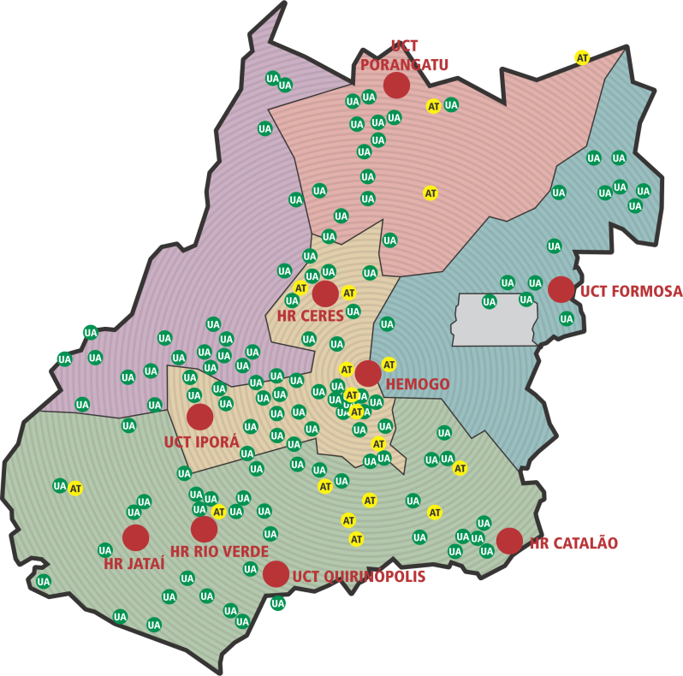

01 - Hemocentro Coordenador – SES – Goiânia;

04 - Hemocentros Regionais - HR's: Catalão, Ceres, Jataí e Rio Verde;

07 - Unidades de Coleta e Transfusão - UCT's: Formosa, Iporá, Porangatu, Quirinópolis, Hospital das Clínicas HC/UFG/Goiânia e Hospital de Urgências Dr. Otávio Lage de Siqueira – HUGOL/Goiânia, Hospital Estadual Alberto Rassi -HGG

03 - Unidades de Coleta – UC's: Unidades Móveis.

18 - Agências Transfusionais - AT's: Anápolis (Hospital de Urgências- HUHS), Aparecida de Goiânia (Hospital de Urgências-HUAPA), Caldas Novas, Campos Belos, Hospital de Urgências de Goiânia-HUGO, Hospital de Doenças Tropicais-HDT e Maternidade Dona Iris- MDI), Goiatuba, Itapuranga, Jaraguá, Minaçu, Mineiros, Morrinhos, Niquelândia, Pontalina, Pires do Rio, Santa Helena (Hospital de Urgências da Região Sudoeste-HURSO)e Hospital e Maternidade Célia Câmara.

Figura 01 - Composição da Rede HEMO Pública de Goiás

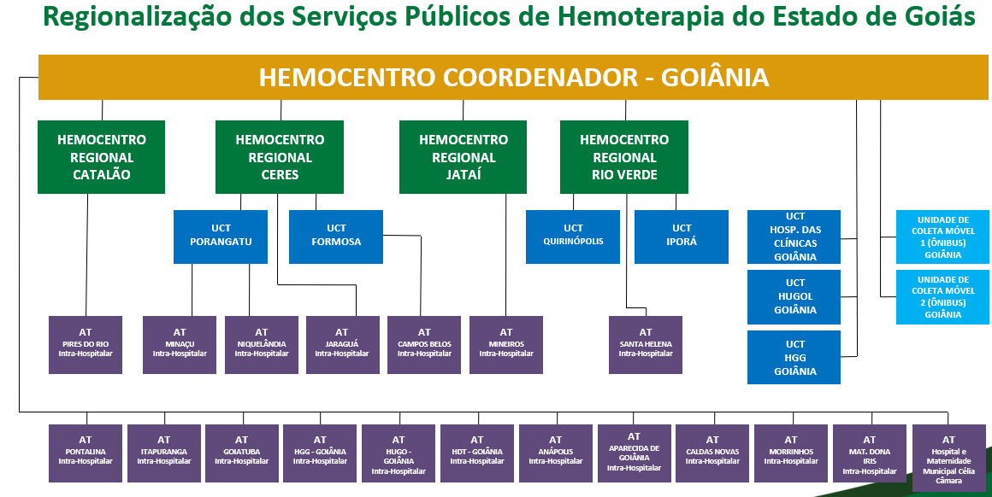

Fonte: Dados da Instituição.

**REDE HEMO NO CONTEXTO DO SISTEMA REGIONAL DE SAÚDE.**

A Rede HEMO é referência na produção e distribuição de hemocomponentes no Estado de Goiás, na promoção da conscientização da comunidade em relação à doação voluntária de sangue e de medula óssea, tratamento de Coagulopatias Hereditárias e Hemoglobinopatias Hereditárias, distribuição de medicamentos recebidos do Ministério da Saúde e formação de mão de obra especializada.

# **PRINCÍPIOS DE GESTÃO DA QUALIDADE.**

O desenvolvimento de uma gestão de qualidade centrada em metas de longo prazo através de iniciativas de curto prazo, promovendo controle de qualidade e melhoria da qualidade. Norteado por princípios como: foco no cliente, fortalecimento de lideranças, envolvimento de pessoas, abordagem de processos, melhoria continua, tomada de decisões, relacionamento com fornecedores.

# **IDENTIDADE ORGANIZACIONAL.**

**MISSÃO**

Coordenar com excelência a Política Estadual de Hematologia e Hemoterapia no Estado de Goiás, garantindo a qualidade na assistência hematológica e hemoterápica, conscientizando a população em prol da doação de sangue e medula óssea e desenvolvendo pesquisas científicas que contribuam para o Sistema Estadual de Hematologia e Hemoterapia.

**VISÃO**

Ser reconhecido em nível estadual até 2022 pela excelência na assistência hemoterápica e hematológica.

**VALORES**

O acesso ao sangue e aos seus hemocomponentes é uma questão de equidade, responsabilidade social, justiça e humanismo (PAN AMERICAN HEALTH ORGANIZATION, 2010).

* **Humanização:** A pessoa deve ser respeitada em sua individualidade, através de atendimento individualizado Equidade: respeito à igualdade de direito de cada um;
* **Segurança do paciente:** todas ações da instituição voltadas para prevenir e reduzir a um mínimo aceitável o risco de quaisquer danos relacionados aos cuidados de saúde;
* **Eficiência**: garantir a entrega dos produtos e serviços de forma correta;
* **Melhoria contínua**: Compromisso com o aprimoramento dos produtos e serviços;
* **Inovação:** exploração de novas ideias que aprimorem a prestação de serviços;
* **Cuidado centrado no paciente:** assistência individualizada, integral e humanizada, sintetizando a eficiência e o acolhimento;
* **Ética:** Agir com honestidade e integridade em todas as suas funções e relações;
* **Responsabilidade Socio-Ambiental:** todo o trabalho deve garantir proteção e preservação da vida e do meio-ambiente.

# **POLÍTICA DA QUALIDADE**

Garantir a qualidade dos hemocomponentes produzidos em todo o ciclo do sangue; promover melhoria continua garantindo a segurança e satisfação dos clientes; Manter programas de capacitação e interagindo com a Rede HEMO; Proporcionar ambiente seguro e programas de capacitação aos colaboradores.

# **MAPA ESTRATÉGICO DA REDE HEMO.**

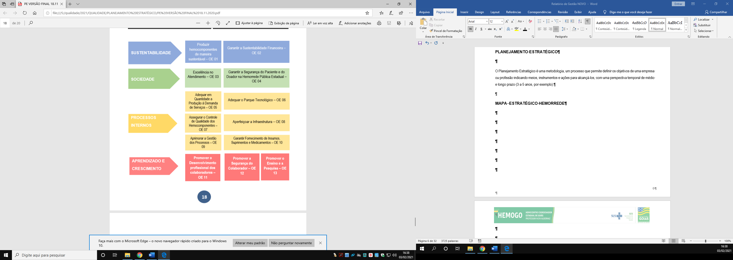

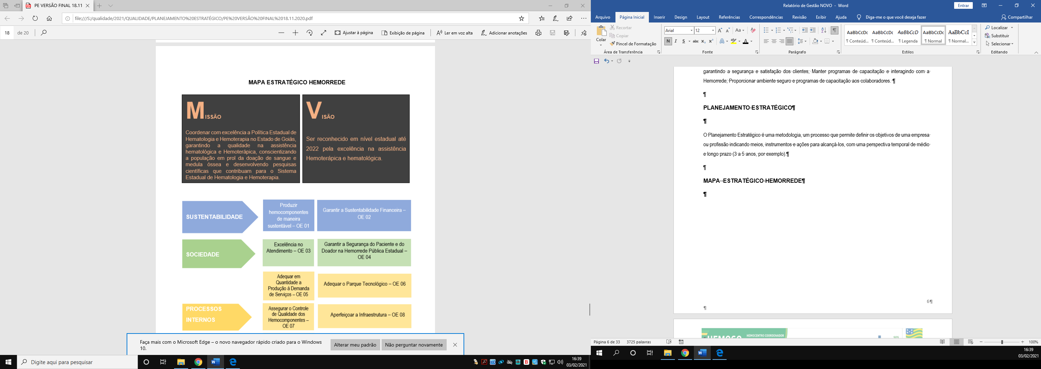

# **ORGANOGRAMA**

O organograma é uma maneira de representar a estrutura organizacional de uma empresa. Sua função é justamente ilustrar e apresentar de forma objetiva e direta a hierarquia empresarial, a Rede de Serviços Hemoterápicos- Rede HEMO vem por meio deste apresentar a estrutura que compõem a hierarquia de sua instituição conforme imagem abaixo:

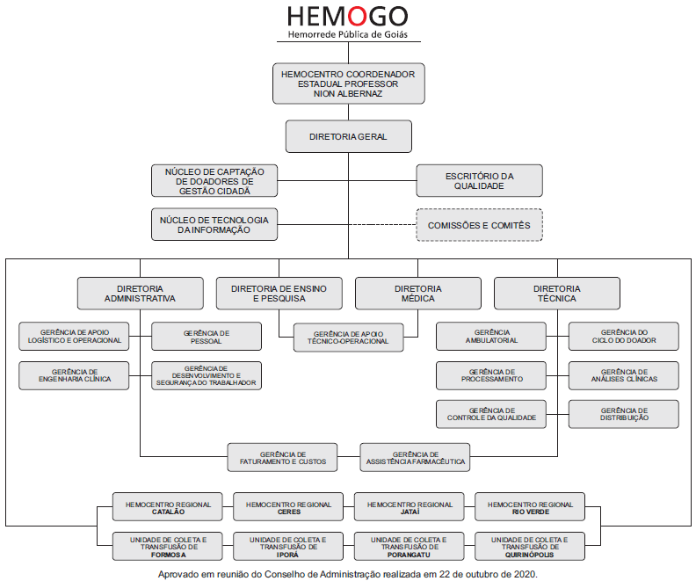

# **MACROPROCESSO**

**CADEIA DE VALOR**

Uma Cadeia de Valor é um conjunto de atividades realizadas por uma organização com o objetivo de criar valor para seus clientes. Ela descreve um processo que as instituições podem seguir para examinar suas atividades e analisar a conexão entre elas (chamados de elos).

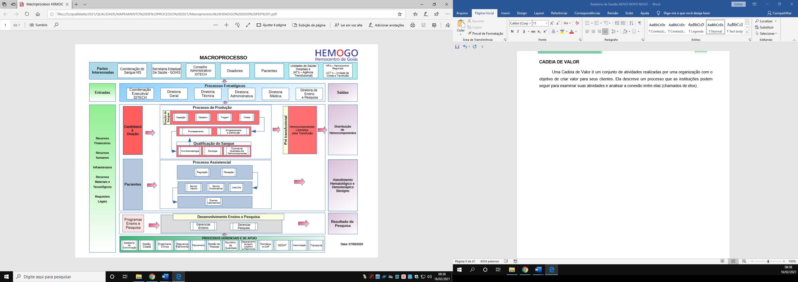

# **RESULTADOS DAS METAS DO CONTRATO DE GESTÃO N. 070/2018 - 1º TERMO DE ADITIVO 2022**

Os resultados apresentados no quadro abaixo, referem-se à produção durante o mês de ABRIL/2023 das unidades da Rede de Serviços Hemoterápicos - Rede HEMO sob Gerência do IDTECH e têm como fonte o Sistema Hemovida, Hemoprod e os registros de realização de procedimentos existentes nessas unidades.

## 9.1 INFORMAÇÕES DE PRODUÇÃO DA REDE HEMO DO MÊS ATUAL

|  |  |  |  |  |
| --- | --- | --- | --- | --- |
| 1. **COLETA DE SANGUE DE DOADORES** | **UNIDADE** | **META (4º ao 6º mês)** | **PRODUÇÃO** | **PERCENTUAL DE ALCANCE** |
| Bolsas de Sangue Total Coletadas de Doadores | Bolsas coletadas | **4.074** | 4.218 | **104%** |
| Coleta por Aférese | Bolsas coletadas | **70** | 79 | **113%** |
| Hemocomponentes Produzidos | Produção | **8.820** | 10.159 | **115%** |
|  | | | | |
| **2. ASSISTÊNCIA LABORATORIAL E HEMOTERÁPICA** | **UNIDADE** | **META** | **PRODUÇÃO** | **PERCENTUAL DE ALCANCE** |
| **Exames Imunohematológicos** (Pesquisa de Hemoglobina S; Exames Imunohematológicos em doador de sangue; Fenotipagem de Sistema RH-Hr e Kell; Teste de Fenotipagem K, FYA, JYA, JKB em gel | Exames | **11.403** | 12.534 | **110%** |
| Identificação de Anticorpos Irregulares.) | Exames | **Atender à demanda** | **100% da demanda atendida**  7 | **100%** |
| **Exames Sorológicos** (Sorologia I e II de doadores) | Exames | **5.282** | 5.762 | **109%** |
| **Procedimentos Especiais** (Coleta de sangue para exames de histocompatibilidade [medula óssea]) | Procedimentos | **424** | 627 | **148%** |
| **Procedimentos Especiais** (Deleucotização de Concentrado de Hemácias; Deleucotização de concentrado de plaquetas; Identificação de anticorpos séricos irregulares com painel de hemácias; Irradiação de sangue e componentes destinados à transfusão, Preparo e distribuição de componentes lavados; Preparo e distribuição componentes aliquotados) | Procedimentos | **Atender à demanda** | **100% da demanda atendida**  1.766 | **100%** |
| **Medicina Transfusional – Hospitalar** (Exames Pré-Transfusionais I e II) | Exames | **Atender à demanda** | **100% da demanda atendida**  2.995 | **100%** |
| **Medicina Transfusional – Hospitalar** Distribuição de concentrado de hemácias, concentrado de plaquetas, crioprecipitado, concentrado de plaquetas por aférese, plasma fresco e plasma isento de crioprecipitado; Aférese terapêutica) | Medicina Transfusional hospitar | **Atender à demanda** | **100% da demanda atendida**  6.024 | **100%** |
|  |  |  |  |  |
|  | | | | |
| **3. ASSISTÊNCIA AMBULATORIAL (EXAMES, PROCEDIMENTOS E PRODUÇÃO)** | **UNIDADE** | **META** | **PRODUÇÃO** | **PERCENTUAL DE ALCANCE** |
| Clínica Hematológica | (leito dia) | **150** | 120 | **80%** |
| Consultas Médicas Ofertadas Hemocentro Coordenador | Consultas | **600** | **646 Ofertadas 514 Realizadas** | **108%** |
| Consultas Médicas Ofertadas Hemocentros Regionais | Consultas | **65** | **160 Ofertadas**  **62 Realizadas** | **246%** |
| Consultas Multiprofissionais Ofertadas – Hemocentro Coordenador | Consultas | **1.000** | **1250 Ofertadas 880 Realizadas** | **125%** |
| Consultas Multiprofissionais Ofertadas – Hemocentros Regionais | Consultas | **45** | **160 Ofertadas 54 Realizadas** | **355%** |
| **Assistência Ambulatorial** (Aplicação de pró-coagulantes e medicamentos em pacientes com coagulopatias hereditárias e/ou hemoglobinopatias; Exames pré-transfusioinais I e II; Transfusão de Concentrado de plaquetas, concentrado de hemácias, crioprecipitado e concentrado de plasma fresco; Sangria terapêutica) | Produção | **Atender à demanda** | **100% da demanda atendida**  224 | **100%** |
| **Exames Hematológicos e Coagulação** (Dosagem de fator IX, VIII, fibrinogênio e VIII [inibidor]; Determinação de tempo de determinação de tromboplastinaparcial [TTPA], Determinação de tempo de determinação de protombina [TAP]; Hemograma/ Dosagem de fator IX [inibidor]; Tempo de Trombina; Teste de atividade do Cofator da ristocetina  [VWF:Rca]; Dosagem do fator de von Wilebrand [VWF:a G]). | Exames | **325** | 385 | **118%** |
| **Testes Laboratoriais** (Sorologia para possível doaor de órgãos) Sifilis, Chagas, HbsAg, Anti-HBC (IgM/IgG), Anti-HCV (IgM/IgG), Anti-HIV, Anti-HBS, Citomegalovírus (IgM/IgG), Epistein Barr (IgM/IgG), Toxoplasmose (IgM/IgG). | Exames | **Atender à demanda** | **100% da demanda atendida**  110 | **100%** |
| **Testes Laboratoriais** Imunohematologia para possível doador de órgãos (Determinação direta e reversa do grupo ABO, pesquisa de fator Rh inclui D Fraco) | Exames | **Atender à demanda** | **100% da demanda atendida**  22 | **100%** |
| 5. **INDICADORES DE QUALIDADE DOS HEMOCOMPONENTES PRODUZIDOS** | **UNIDADE** | **META** | **PRODUÇÃO** | **PERCENTUAL DE ALCANCE** |
| Qualidade de hemocomponentes – Concentrado de hemácias | Produção | **>90%** | 97% | **108%** |
| Qualidade de hemocomponentes – Concentrado de Hemácias Desleucocitadas | Produção | **>90%** | 99% | **110%** |
| Qualidade de hemocomponentes – Concentrados de Plaquetas Randômicas | Produção | **>90%** | 99% | **110%** |
| Qualidade de hemocomponentes – Concentrados de Plaquetas por Aférese | Produção | **>90%** | 100% | **111%** |
| Qualidade de hemocomponentes – Concentrados de Plasma Fresco Congelado | Produção | **>90%** | 97% | **108%** |
| Qualidade de hemocomponentes – Crioprecipitado | Produção | **>90%** | 100% | **111%** |
|  |  |  |  |  |
| Tempo médio de atendimento ao paciente (tempo médio de espera para realização de consultas e procedimentos) | Atendimento | **<45 minutos** | **00:06:23 minutos** | **Atendido** |
|  | | | | |

# **ANÁLISE DOS RESULTADOS DAS METAS**

Os resultados apresentados nas representações gráfica abaixo, referem-se à produção das unidades da Rede HEMO sob Gerência do IDTECH durante o mês de **ABRIL/2023** e têm como fonte o Sistema Hemovida, Hemoprod e os registros de realização de procedimentos existentes nessas unidades.

## COLETA DE SANGUE DE DOADORES

## BOLSAS DE SANGUE TOTAL COLETADAS DE DOADORES

|  |  |  |  |  |  |  |  |  |  |  |  |  |
| --- | --- | --- | --- | --- | --- | --- | --- | --- | --- | --- | --- | --- |
| **Dados** | **Jan** | **Fev** | **Mar** | **Abr** | **Mai** | **Jun** | **Jul** | **Ago** | **Set** | **Out** | **Nov** | **Dez** |
| Realizado | 4.100 | 3.280 | 4.874 | 4.218 |  |  |  |  |  |  |  |  |
| Meta Contratual | 4.074 | | | | | | | | | | | |

**Análise crítica:** No mês vigente, a Rede HEMO realizou 4.218 coletas de sangue, com superavit de 104% da meta contratual e 103% quando comparada a média 2022, mesmo com redução de 13% em relação ao mês anterior. Em abril tivemos dois feriados que promoveram uma redução na quantidade de coletas.

## 10.3 COLETAS POR AFÉRESE

|  |  |  |  |  |  |  |  |  |  |  |  |  |
| --- | --- | --- | --- | --- | --- | --- | --- | --- | --- | --- | --- | --- |
| **Dados** | **Jan** | **Fev** | **Mar** | **Abr** | **Mai** | **Jun** | **Jul** | **Ago** | **Set** | **Out** | **Nov** | **Dez** |
| Realizado | 63 | 49 | 90 | 79 |  |  |  |  |  |  |  |  |
| Meta Contratual | 70 | | | | | | | | | | | |

**Análise crítica:** As coletas de plaquetaférese no mês de abril atingiu um percentual de alcance da meta contratual de 113% e 111% quando comparado ao mês anterior, mesmo obtendo redução de 12% quando comparado ao mês anterior. Essa redução foi devido a dois feriados os quais diminuíram o número de coletas

## HEMOCOMPONENTES PRODUZIDOS

## QUANTITATIVO DE HEMOCOMPONENTES PRODUZIDOS

|  |  |  |  |  |  |  |  |  |  |  |  |  |
| --- | --- | --- | --- | --- | --- | --- | --- | --- | --- | --- | --- | --- |
| **Dados** | **Jan** | **Fev** | **Mar** | **Abr** | **Mai** | **Jun** | **Jul** | **Ago** | **Set** | **Out** | **Nov** | **Dez** |
| Realizado | 9.789 | 7.819 | 12.029 | 10.159 |  |  |  |  |  |  |  |  |
| Meta Contratual | 8.820 | | | | | | | | | | | |

**Análise crítica:** A Rede HEMO apresentou no mês de abril um superavit de 115% da meta contratual e 107% da média 2022, mesmo com diminuição de 16% de produção de hemocomponentes comparados ao mês anterior. Essa diminuição é observada pela quantidade de bolsas processadas por consequência do número de coletas realizadas no mês analisado, sendo que em abril tivemos dois feriados que promoveram uma redução na quantidade de coletas.

## IMUNOHEMATOLOGIA

### **11.1 EXAMES IMUNOHEMATOLÓGICOS**

|  |  |  |  |  |  |  |  |  |  |  |  |  |
| --- | --- | --- | --- | --- | --- | --- | --- | --- | --- | --- | --- | --- |
| **Dados** | **Jan** | **Fev** | **Mar** | **Abr** | **Mai** | **Jun** | **Jul** | **Ago** | **Set** | **Out** | **Nov** | **Dez** |
| Exames Imunohematológicos  (Pesquisa de Hemoglobina S; Exames Imunohematológicos em doador de sangue; Fenotipagem de Sistema RH-Hr e Kell; Teste de Fenotipagem K, FYA, JYA, JKB em gel) Realizados | 10.920 | 10.232 | 13.261 | 12.534 |  |  |  |  |  |  |  |  |
| Meta Contratual | 11.403 | | | | | | | | | | | | |

**Análise crítica:** Os exames imunohematológicos no mês de abril, alcançaram 12.534 exames realizados, obtendo 110% da meta contratual e 104% quando comparado a média 2022, mesmo com redução de 5% quando comparado ao mês anterior, reflexo do número de coletas de bolsa de sangue.

### **11.2 IDENTIFICAÇÃO DE ANTICORPOS IRREGULARES**

|  |  |  |  |  |  |  |  |  |  |  |  |  |
| --- | --- | --- | --- | --- | --- | --- | --- | --- | --- | --- | --- | --- |
| **Dados** | **Jan** | **Fev** | **Mar** | **Abr** | **Mai** | **Jun** | **Jul** | **Ago** | **Set** | **Out** | **Nov** | **Dez** |
| Identificação de Anticorpos Irregulares | 100% da demanda atendida  (Não houve teste) | 100% da demanda atendida  (Não houve teste) | 100% da demanda atendida  (Não houve teste) | 100% da demanda atendida  (7 testes) |  |  |  |  |  |  |  |  |
| Meta Contratual | Atender à demanda | | | | | | | | | | | | |

**Análise crítica:** No mês de abril atendemos a meta contratutal de atender 100% da demanda que somaram 07 identificações de anticorpos irregulares.

## SOROLOGIA

### **11.4 EXAMES SOROLÓGICOS (SOROLOGIA I e II DE DOADORES)**

|  |  |  |  |  |  |  |  |  |  |  |  |  |
| --- | --- | --- | --- | --- | --- | --- | --- | --- | --- | --- | --- | --- |
| **Dados** | **Jan** | **Fev** | **Mar** | **Abr** | **Mai** | **Jun** | **Jul** | **Ago** | **Set** | **Out** | **Nov** | **Dez** |
| Realizado | 4.997 | 4.672 | 6.100 | 5.762 |  |  |  |  |  |  |  |  |
| Meta Contratual | 5.282 | | | | | | | | | | | |

**Análise crítica:** Os exames sorológicos (sorologia I e II de doadores) no mês de abril, alcançaram 5.762 exames realizados, obtendo 6% a menos do que o mês anterior, reflexo do número de coletas de bolsa de sangue. No que tange o alcance da meta da SES, a Rede HEMO alcançou o percentual de 109%.

## PROCEDIMENTOS ESPECIAIS

### **11.6 PROCEDIMENTOS ESPECIAIS – COLETA DE SANGUE PARA EXAMES DE HISTOCOMPATIBILIDADE (MEDULA ÓSSEA)**

|  |  |  |  |  |  |  |  |  |  |  |  |  |
| --- | --- | --- | --- | --- | --- | --- | --- | --- | --- | --- | --- | --- |
| **Dados** | **Jan** | **Fev** | **Mar** | **Abr** | **Mai** | **Jun** | **Jul** | **Ago** | **Set** | **Out** | **Nov** | **Dez** |
| Procedimentos Especiais (Coleta de sangue para exames de histocompatibilidade [medula óssea])realizados | 528 | 454 | 655 | 627 |  |  |  |  |  |  |  |  |
| Meta Contratual | 424 | | | | | | | | | | | |

**Análise crítica:** No mês de abril tivemos 627 novo cadastros voluntários a doação de medula óssea. A Rede HEMO teve uma redução de 4% relacionado mês anterior. Porém o que tange o alcance da meta da contratual, obtivemos 148%, enquanto que o alcance da média de 2022 foi de 97%. Esses resultados demonstram o trabalho da captação.

**11.7 PROCEDIMENTOS ESPECIAIS**

|  |  |  |  |  |  |  |  |  |  |  |  |  |
| --- | --- | --- | --- | --- | --- | --- | --- | --- | --- | --- | --- | --- |
| **Dados** | **Jan** | **Fev** | **Mar** | **Abr** | **Mai** | **Jun** | **Jul** | **Ago** | **Set** | **Out** | **Nov** | **Dez** |
| Procedimentos Especiais (Deleucotização de Concentrado de Hemácias; Deleucotização de concentrado de plaquetas; Identificação de anticorpos séricos irregulares com painel de hemácias; Irradiação de sangue e componentes destinados à transfusão, Preparo e distribuição de componentes lavados; Preparo e distribuição componentes aliquotados) realizados | 100% da demanda atendida  2.113 | 100% da demanda atendida  1.486 | 100% da demanda atendida  2.063 | 100% da demanda atendida  1.766 |  |  |  |  |  |  |  |  |
| Meta Contratual | Atender à demanda | | | | | | | | | | | |

**Análise crítica:** A Rede HEMO cumpriu a meta contratual de atender 100% da demanda que somaram 1.766 procedimentos especiais realizados, mesmo com uma redução de 14% quando comparado ao mês anterior.

### **EXAMES PRÉ-TRANSFUSIONAIS I e II**

|  |  |  |  |  |  |  |  |  |  |  |  |  |
| --- | --- | --- | --- | --- | --- | --- | --- | --- | --- | --- | --- | --- |
| **Dados** | **Jan** | **Fev** | **Mar** | **Abr** | **Mai** | **Jun** | **Jul** | **Ago** | **Set** | **Out** | **Nov** | **Dez** |
| Exames pré-transfusionais I e II realizados | 100% da demanda atendida  3.331 | 100% da demanda atendida  2.748 | 100% da demanda atendida  3.046 | 100% da demanda atendida  2.995 |  |  |  |  |  |  |  |  |
| Meta Contratual | Atender à demanda | | | | | | | | | | | |

**Análise crítica:** A Rede HEMO cumpriu a meta contratual de atender 100% da demanda que somaram 2.995 testes pré-transfusionais I e II, mesmo com uma redução de 2% quando comparado ao mês anterior.

### **11.9 MEDICINA TRANSFUSIONAL - HOSPITALAR**

|  |  |  |  |  |  |  |  |  |  |  |  |  |
| --- | --- | --- | --- | --- | --- | --- | --- | --- | --- | --- | --- | --- |
| **Dados** | **Jan** | **Fev** | **Mar** | **Abr** | **Mai** | **Jun** | **Jul** | **Ago** | **Set** | **Out** | **Nov** | **Dez** |
| Medicina Transfusional – Hospitalar (Distribuição de concentrado de hemácias, concentrado de plaquetas, crioprecipitado, concentrado de plaquetas por aférese, plasma fresco e plasma isento de crioprecipitado; Aférese terapêutica) realizados | 100% da demanda atendida  6.113 | 100% da demanda atendida  5.177 | 100% da demanda atendida  5.825 | 100% da demanda atendida  6.024 |  |  |  |  |  |  |  |  |
| Meta Contratual | Atender à demanda | | | | | | | | | | | |

**Análise crítica:** A Rede HEMO cumpriu a meta contratual de atender 100% da demanda que somaram 6.024 procedimentos especiais realizados, com um aumento de 3% quando comparado ao mês anterior.

## 11.10 ASSISTÊNCIA AMBULATORIAL

### **11.11 CLÍNICA HEMATOLÓGICA (LEITO DIA)**

|  |  |  |  |  |  |  |  |  |  |  |  |  |
| --- | --- | --- | --- | --- | --- | --- | --- | --- | --- | --- | --- | --- |
| **Dados** | **Jan** | **Fev** | **Mar** | **Abr** | **Mai** | **Jun** | **Jul** | **Ago** | **Set** | **Out** | **Nov** | **Dez** |
| Realizado | 90 | 86 | 113 | 120 |  |  |  |  |  |  |  |  |
| Meta Contratual | 150 | | | | | | | | | | | |

**Análise crítica:** No mês de abril a Rede HEMO apresentou o aumento de 6% no que tange os atendimentos realizados na clínica hematológica comparado ao mês anterior, resultando no percentual de alcance de 80% da meta da SES. Relacionado ao alcance da média de 2022 temos o percentual de 120%. Esse resultado reflete a resultado do bom acompanhamento dos pacientes reduzindo a necessidade de procedimentos no leito dia.

### **11.12 CONSULTAS MÉDICAS OFERTADAS – HEMOCENTRO COORDENADOR**

|  |  |  |  |  |  |  |  |  |  |  |  |  |
| --- | --- | --- | --- | --- | --- | --- | --- | --- | --- | --- | --- | --- |
| **Dados** | **Jan** | **Fev** | **Mar** | **Abr** | **Mai** | **Jun** | **Jul** | **Ago** | **Set** | **Out** | **Nov** | **Dez** |
| Ofertado | 872 | 620 | 850 | 646 |  |  |  |  |  |  |  |  |
| Meta Contratual | 600 | | | | | | | | | | | |

**Análise crítica:** No mês de abril, o Hemocentro Coordenador de Goiás Profº Nion Albernaz ofertou 646 consultas médicas atingindo 108% da meta contratual.

### **11.13 CONSULTAS MÉDICAS OFERTADAS – HEMOCENTRO REGIONAL DE RIO VERDE**

|  |  |  |  |  |  |  |  |  |  |  |  |  |
| --- | --- | --- | --- | --- | --- | --- | --- | --- | --- | --- | --- | --- |
| **Dados** | **Jan** | **Fev** | **Mar** | **Abr** | **Mai** | **Jun** | **Jul** | **Ago** | **Set** | **Out** | **Nov** | **Dez** |
| Ofertado | 0 | 0 | 64 | 160 |  |  |  |  |  |  |  |  |
| Meta Contratual | 65 | | | | | | | | | | | |

**Análise crítica:** No mês de abril, o HEMOGO Rio Verde ofertou 160 consultas médicas com alcance de 246% da meta e aumento de 150% quando comparado ao mês anterior.

### **11.14 CONSULTAS MULTIPROFISSIONAIS OFERTADAS – HEMOCENTRO COORDENADOR**

|  |  |  |  |  |  |  |  |  |  |  |  |  |
| --- | --- | --- | --- | --- | --- | --- | --- | --- | --- | --- | --- | --- |
| **Dados** | **Jan** | **Fev** | **Mar** | **Abr** | **Mai** | **Jun** | **Jul** | **Ago** | **Set** | **Out** | **Nov** | **Dez** |
| Ofertado | 1.142 | 1.201 | 1.191 | 1.250 |  |  |  |  |  |  |  |  |
| Meta Contratual | 1.000 | | | | | | | | | | | | |

**Análise crítica:** No mês de abril o Hemocentro Coordenador de Goiás Profº Nion Albernaz ofertou 1.250 consultas multiprofissionais atingindo 125% da meta contratual, mesmo com 5% menor que omês anterior.

### **11.15 CONSULTAS MULTIPROFISSIONAIS OFERTADAS – HEMOCENTRO REGIONAL DE RIO VERDE**

|  |  |  |  |  |  |  |  |  |  |  |  |  |
| --- | --- | --- | --- | --- | --- | --- | --- | --- | --- | --- | --- | --- |
| **Dados** | **Jan** | **Fev** | **Mar** | **Abr** | **Mai** | **Jun** | **Jul** | **Ago** | **Set** | **Out** | **Nov** | **Dez** |
| Ofertado | 0 | 0 | 64 | 160 |  |  |  |  |  |  |  |  |
| Meta Contratual | 45 | | | | | | | | | | | |

**Análise crítica:** No mês de abril, o HEMOGO Rio Verde ofertou 160 consultas multiprofissionais superando a meta contratual.

### **11.16 ASSISTÊNCIA AMBULATORIAL**

|  |  |  |  |  |  |  |  |  |  |  |  |  |
| --- | --- | --- | --- | --- | --- | --- | --- | --- | --- | --- | --- | --- |
| **Dados** | **Jan** | **Fev** | **Mar** | **Abr** | **Mai** | **Jun** | **Jul** | **Ago** | **Set** | **Out** | **Nov** | **Dez** |
| Total de Aplicação de pró-coagulantes e medicamentos em pacientes com coagulopatias hereditárias e/ou hemoglobinopatias; Exames pré-transfusioinais I e II; Transfusão de Concentrado de plaquetas, concentrado de hemácias, crioprecipitado e concentrado de plasma fresco; Sangria terapêutica | 100% da demanda atendida  237 | 100% da demanda atendida  245 | 100% da demanda atendida  211 | 100% da demanda atendida  224 |  |  |  |  |  |  |  |  |
| Meta Contratual | Atender à demanda | | | | | | | | | | | |

**Análise crítica:** A Rede HEMO cumpriu a meta contratual de atender 100% da demanda que somaram 224 atendimentos realizados na assistência ambulatorial, com um aumento de 32% quando comparado ao mês anterior.

### **11.17 EXAMES HEMATOLÓGICOS E COAGULAÇÃO**

|  |  |  |  |  |  |  |  |  |  |  |  |  |
| --- | --- | --- | --- | --- | --- | --- | --- | --- | --- | --- | --- | --- |
| **Dados** | **Jan** | **Fev** | **Mar** | **Abr** | **Mai** | **Jun** | **Jul** | **Ago** | **Set** | **Out** | **Nov** | **Dez** |
| Total de Exames Hematológicos e Coagulação (Dosagem de fator IX, VIII, fibrinogênio e VIII [inibidor]; Determinação de tempo de determinação de tromboplastinaparcial [TTPA], Determinação de tempo de determinação de protombina [TAP]; Hemograma/ Dosagem de fator IX [inibidor]; Tempo de Trombina; Teste de atividade do Cofator da ristocetina  [VWF:Rca]; Dosagem do fator de von Wilebrand [VWF:a G]). | 579 | 423 | 495 | 385 |  |  |  |  |  |  |  |  |
| Meta Contratual | 325 | | | | | | | | | | | |

**Análise crítica:** No mês de abril a Rede HEMO realizou o total de 385 exames hematológicos e coagulação atingindo 118% de alcance da meta contratual, mesmo que 22% a menos que o mês anterior, seguindo o número de doações de sangue.

### **11.18 TESTES LABORATORIAIS DOADOR DE ÓRGÃOS**

|  |  |  |  |  |  |  |  |  |  |  |  |  |
| --- | --- | --- | --- | --- | --- | --- | --- | --- | --- | --- | --- | --- |
| **Dados** | **Jan** | **Fev** | **Mar** | **Abr** | **Mai** | **Jun** | **Jul** | **Ago** | **Set** | **Out** | **Nov** | **Dez** |
| Testes Laboratoriais (Sorologia para possível doador de órgãos) Sifilis, Chagas, HbsAg, Anti-HBC (IgM/IgG), Anti-HCV (IgM/IgG), Anti-HIV, Anti-HBS, Citomegalovírus (IgM/IgG), Epistein Barr (IgM/IgG), Toxoplasmose (IgM/IgG). | 100% da demanda atendida  56 | 100% da demanda atendida  84 | 100% da demanda atendida  126 | 100% da demanda atendida  110 |  |  |  |  |  |  |  |  |
| Meta Contratual | Atender à demanda | | | | | | | | | | | | |

### **11.19 TESTES LABORATORIAIS – IMUNOHEMATOLOGIA PARA POSSÍVEL DOADOR DE ÓRGÃOS**

|  |  |  |  |  |  |  |  |  |  |  |  |  |
| --- | --- | --- | --- | --- | --- | --- | --- | --- | --- | --- | --- | --- |
| **Dados** | **Jan** | **Fev** | **Mar** | **Abr** | **Mai** | **Jun** | **Jul** | **Ago** | **Set** | **Out** | **Nov** | **Dez** |
| Testes Laboratoriais Imunohematologia para possível doador de órgãos (Determinação direta e reversa do grupo ABO, pesquisa de fator Rh inclui D Fraco) | 100% da demanda atendida  8 | 100% da demanda atendida  12 | 100% da demanda atendida  18 | 100% da demanda atendida  22 |  |  |  |  |  |  |  |  |
| Meta Contratual | Atender à demanda | | | | | | | | | | | | |

**Análise crítica:** A Rede HEMO cumpriu a meta contratual de atender 100% da demanda que somaram 110 testes laboratoriais de sorologia para possíveis doadores de órgãos e 22 testes laboratoriais de Imunohemtologia para este mesmo perfil.

## 11.20 INDICADORES DE DESEMPENHO

### **11.21 PERCENTUAL DE ATENDIMENTO A SOLICITAÇÕES EXTERNAS DE HEMOCOMPONENTES**

|  |  |  |  |  |  |  |  |  |  |  |  |  |
| --- | --- | --- | --- | --- | --- | --- | --- | --- | --- | --- | --- | --- |
| **Dados** | **Jan** | **Fev** | **Mar** | **Abr** | **Mai** | **Jun** | **Jul** | **Ago** | **Set** | **Out** | **Nov** | **Dez** |
| Percentual de Atedimento a Solicitações Externas de Hemocomponentes | 97% | 93% | 95% | 95% |  |  |  |  |  |  |  |  |
| Meta Contratual | >95% | | | | | | | | | | | |

**Análise crítica:** No mês de abril a média do percentual de alcance dos atendimentos foi de 95%, mantendo assim a proposta de estar cumprindo as solicitações das unidades conforme necessidades e dentro dos padrões de segurança as unidades que necessitam dos hemocomponentes, apresentando 100% da meta do contrato de gestão. As solicitações de hemocomponentes não atendidas, foram pelo uso racional do sangue, de acordo com orientação da nossa equipe de hematologistas, de modo que o objetivo e prioridade é a segurança do paciente, cujo qual fará uso deste hemocomponente.

### **11.22 PERCENTUAL DE CUMPRIMENTO DE VISITAS TÉCNICO-ADMINISTRATIVAS**

|  |  |  |  |  |  |  |  |  |  |  |  |  |
| --- | --- | --- | --- | --- | --- | --- | --- | --- | --- | --- | --- | --- |
| **NÚMERO DE VISITAS PROGRAMADAS X NÚMERO DE VISITAS REALIZADAS** | | | | | | | | | | | | |
|  |  |  |  |  |  |  |  |  |  |  |  |  | |
| **Dados** | **Jan** | **Fev** | **Mar** | **Abr** | **Mai** | **Jun** | **Jul** | **Ago** | **Set** | **Out** | **Nov** | **Dez** | |
| Percentual de Visitas Realizadas x Programadas | 100% | 105% | 100% | 100% |  |  |  |  |  |  |  |  | |
| Meta Contratual | 90% | | | | | | | | | | | | |

**Análise Crítica:** O Hemocentro Coordenador de Goiás Professor Nion Albernaz apresentou no mês de o cumprimento de 100% do cronjograma de visita técnica do comitê transfusional.

### **11.23 TAXA DE INAPTIDÃO CLÍNICA**

|  |  |  |  |  |  |  |  |  |  |  |  |  |
| --- | --- | --- | --- | --- | --- | --- | --- | --- | --- | --- | --- | --- |
| **Dados** | **Jan** | **Fev** | **Mar** | **Abr** | **Mai** | **Jun** | **Jul** | **Ago** | **Set** | **Out** | **Nov** | **Dez** |
| Taxa de Inaptidão Clínica | 13% | 14% | 14% | 16,8% |  |  |  |  |  |  |  |  |
| Meta Contratual | <19% | | | | | | | | | | | |

**Análise Crítica:** Esse mês obtivemos 17% de inaptidão clínica abaixo da meta contratual e HEMOPROD 2022 que são de 19%.

### **11.24TAXA DE DOAÇÕES ESPONTÂNEAS**

|  |  |  |  |  |  |  |  |  |  |  |  |  |
| --- | --- | --- | --- | --- | --- | --- | --- | --- | --- | --- | --- | --- |
| **Dados** | **Jan** | **Fev** | **Mar** | **Abr** | **Mai** | **Jun** | **Jul** | **Ago** | **Set** | **Out** | **Nov** | **Dez** |
| Taxa de Doações Espontâneas | 79% | 81% | 98% | 92% |  |  |  |  |  |  |  |  |
| Meta Contratual | >70% | | | | | | | | | | | |

**Análise Crítica:** No mês de abril tivemos 92% de doadores espontâneos na Rede HEMO, superando a meta contratual e o HEMOPROD 2022.

### **11.25 TAXA DE DOADOR DE REPETIÇÃO**

|  |  |  |  |  |  |  |  |  |  |  |  |  |
| --- | --- | --- | --- | --- | --- | --- | --- | --- | --- | --- | --- | --- |
| **Dados** | **Jan** | **Fev** | **Mar** | **Abr** | **Mai** | **Jun** | **Jul** | **Ago** | **Set** | **Out** | **Nov** | **Dez** |
| Taxa de Doador de Repetição | 30% | 34% | 39% | 37% |  |  |  |  |  |  |  |  |
| Meta Contratual | >46% | | | | | | | | | | | |

**Análise Crítica:** No mês de abril tivemos 37% de doadores de repetição na Rede HEMO, alcançando 80% da meta contratual e do HEMOPROD 2022. Por outro lado acima da média 2022 demonstrando o resultado crescente das ações de cpatação em fidelizar o doador.

### **11.26 TAXA DE DOADOR DE 1ª VEZ**

|  |  |  |  |  |  |  |  |  |  |  |  |  |
| --- | --- | --- | --- | --- | --- | --- | --- | --- | --- | --- | --- | --- |
| **Dados** | **Jan** | **Fev** | **Mar** | **Abr** | **Mai** | **Jun** | **Jul** | **Ago** | **Set** | **Out** | **Nov** | **Dez** |
| Taxa de Doador de 1º vez | 36% | 33% | 44% | 38% |  |  |  |  |  |  |  |  |
| Meta Contratual | >38% | | | | | | | | | | | |

**Análise Crítica:** Quanto ao tipo de doador de 1ª vez, no mês de abril atingimos 38% dos doadores na Rede Hemo, com índice de 100% da meta contratual e HEMOPROD 2022.

### **11.27 TEMPO MÉDIO DO PROCESSO DE DOAÇÃO DE SANGUE**

|  |  |  |  |  |  |  |  |  |  |  |  |  |
| --- | --- | --- | --- | --- | --- | --- | --- | --- | --- | --- | --- | --- |
| **Dados** | **Jan** | **Fev** | **Mar** | **Abr** | **Mai** | **Jun** | **Jul** | **Ago** | **Set** | **Out** | **Nov** | **Dez** |
| Tempo Médio do Processo de Doação de Sangue | 00:44:00 | 00:41:51 | 00:45:49 | 00:45:00 |  |  |  |  |  |  |  |  |
| Meta Contratual | <60 minutos | | | | | | | | | | | |

**Análise Crítica:** No mês de abril o tempo médio do atendimento ao doador foi de 45 minutos desde a recepção até a coleta da bolsa de sangue superou a meta contratual de 60 miutos, demonstrando o trabalho realizado pela equipe do Ciclo do Doador.

**11.28 TAXA DE AMOSTRAS DE SANGUE DESCARTADAS POR LIPEMIA**

|  |  |  |  |  |  |  |  |  |  |  |  |  |
| --- | --- | --- | --- | --- | --- | --- | --- | --- | --- | --- | --- | --- |
| **Dados** | **Jan** | **Fev** | **Mar** | **Abr** | **Mai** | **Jun** | **Jul** | **Ago** | **Set** | **Out** | **Nov** | **Dez** |
| Taxa de Amostras de Sangue descartadas por lipemia | 1,12% | 1,15% | 1,0% | 1,00% |  |  |  |  |  |  |  |  |
| Meta Contratual | <1,5% | | | | | | | | | | | |

**Análise Crítica:** No mês de abril o índice de lipemia superou a meta contratual de 1,5%, pois apresentou um índice de 1,0%, demonstrando o bom trabalho realizado pela equipe da triagem clínica.

### **11.29 PERCENTUAL DE SATISFAÇÃO DOS DOADORES DE SANGUE**

|  |  |  |  |  |  |  |  |  |  |  |  |  |
| --- | --- | --- | --- | --- | --- | --- | --- | --- | --- | --- | --- | --- |
| **Dados** | **Jan** | **Fev** | **Mar** | **Abr** | **Mai** | **Jun** | **Jul** | **Ago** | **Set** | **Out** | **Nov** | **Dez** |
| Percentual de satisfação dos doadores de sangue | 98% | 99% | 99% | 99,14% |  |  |  |  |  |  |  |  |
| Meta SES | >95% | | | | | | | | | | | |

**Análise Crítica:** O índice de satisfação dos doadores de sangue apresentou um resultado de 99,1%, superando a meta contratual de 95%, demonstrando o trabalho das equipes do Ciclo do Doador.

### **11.30 ÍNDICE DE PRODUÇÃO DE HEMOCOMPONENTES**

|  |  |  |  |  |  |  |  |  |  |  |  |  |
| --- | --- | --- | --- | --- | --- | --- | --- | --- | --- | --- | --- | --- |
| **Dados** | **Jan** | **Fev** | **Mar** | **Abr** | **Mai** | **Jun** | **Jul** | **Ago** | **Set** | **Out** | **Nov** | **Dez** |
| Índice de Produção de Hemocomponentes | 2,4 | 2,4 | 2,5 | 2,4 |  |  |  |  |  |  |  |  |
| Meta SES | 2,3 | | | | | | | | | | | |

**Análise Crítica:** No mês de abril o índice de produção de hemocomponentes foi de 2,5% superando a meta contratual de 2,3.

### **11.31 ESTOQUE ADEQUADO DE CONCENTRADO DE HEMÁCIAS (CH)**

|  |  |  |  |  |  |  |  |  |  |  |  |  |
| --- | --- | --- | --- | --- | --- | --- | --- | --- | --- | --- | --- | --- |
| **Dados** | **Jan** | **Fev** | **Mar** | **Abr** | **Mai** | **Jun** | **Jul** | **Ago** | **Set** | **Out** | **Nov** | **Dez** |
| Estoque adequado de Concentrado de Hemácias (CH)  ( 4 a 7 dias) | Estoque Seguro  (16 dias) | Estoque Seguro  (15 dias) | Estoque Seguro  (16 dias) | Estoque Seguro  (19 dias) |  |  |  |  |  |  |  |  |
| Meta Contratual | Estoque Adequado (4 a 7 dias) | | | | | | | | | | | |

**Análise Crítica:** O nível do estoque de concentrado de hemácias da Rede HEMO em abril foi seguro (19 dias) superando a meta contratual de estoque adequado suficiente (4 a 7 dias), resultado do trabalho das equipes de captação juntamente com o uso racional do sangue aplicado pela equipe de hematologistas.

### **11.32 PERCENTUAL DE PERDA DE CONCENTRADO DE HEMÁCIAS POR VALIDADE**

|  |  |  |  |  |  |  |  |  |  |  |  |  |
| --- | --- | --- | --- | --- | --- | --- | --- | --- | --- | --- | --- | --- |
| **Dados** | **Jan** | **Fev** | **Mar** | **Abr** | **Mai** | **Jun** | **Jul** | **Ago** | **Set** | **Out** | **Nov** | **Dez** |
| Percentual de Perda de Concentrado de Hemácias por validade | 8,9% | 5,6% | 4,9% | 5,0% |  |  |  |  |  |  |  |  |
| Meta Contratual | <8% | | | | | | | | | | | |

**Análise Crítica:** Representa o percentual de perdas/descarte de concentrados de hemácias em relação ao total de concentrados de hemácias produzidos no período. A meta desse indicador do contrato de gestão define que sejam no máximo 8% de perde de concentrado de hemácias por validade. Neste mês a Rede HEMO contabilizou 5%.

### **11.33 PERCENTUAL DE EXECUÇÃO DO PLANO DE EDUCAÇÃO PERMANENTE**

|  |  |  |  |  |  |  |  |  |  |  |  |  |
| --- | --- | --- | --- | --- | --- | --- | --- | --- | --- | --- | --- | --- |
| **Dados** | **Jan** | **Fev** | **Mar** | **Abr** | **Mai** | **Jun** | **Jul** | **Ago** | **Set** | **Out** | **Nov** | **Dez** |
| Percentual de execução do plano de educação permanente | 250% | 222% | 313% | 117% |  |  |  |  |  |  |  |  |
| Meta Contratual | >95% | | | | | | | | | | | |

**Análise Crítica:** Em abril superamos a meta contratual de 95%, apresentando percentual de alcance de 117%, diante da necessidade de alguns treinamentos diante da rotina do mês além do que estava previsto no Plano de Educação Permanente.

### **11.34 PERCENTUAL DE MANUTENÇÕES PREVENTIVAS REALIZADAS**

|  |  |  |  |  |  |  |  |  |  |  |  |  |
| --- | --- | --- | --- | --- | --- | --- | --- | --- | --- | --- | --- | --- |
| **Dados** | **Jan** | **Fev** | **Mar** | **Abr** | **Mai** | **Jun** | **Jul** | **Ago** | **Set** | **Out** | **Nov** | **Dez** |
| Percentual de manutenções preventivas realizadas | 100% | 100% | 100% | 99,6% |  |  |  |  |  |  |  |  |
| Meta Contratual | >95% | | | | | | | | | | | |

**Análise Crítica:** Em abril superamos a meta contratual de 95%, apresentando percentual de alcance 99,6% das manutenções preventivas realizadas na Rede HEMO.

### **11.35 PERCENTUAL DE CALIBRAÇÕES DE EQUIPAMENTOS REALIZADAS**

|  |  |  |  |  |  |  |  |  |  |  |  |  |
| --- | --- | --- | --- | --- | --- | --- | --- | --- | --- | --- | --- | --- |
| **Dados** | **Jan** | **Fev** | **Mar** | **Abr** | **Mai** | **Jun** | **Jul** | **Ago** | **Set** | **Out** | **Nov** | **Dez** |
| Percentual de calibrações de equipamentos realizados | 100% | 100% | 100% | 100% |  |  |  |  |  |  |  |  |
| Meta Contratual | >95% | | | | | | | | | | | |

**Análise Crítica:** Em abril superamos a meta contratual de 95%, apresentando percentual de alcance 100% das manutenções preventivas realizadas na Rede HEMO.

### **11.36 PERCENTUAL DE QUALIFICAÇÕES TÉRMICAS REALIZADAS**

|  |  |  |  |  |  |  |  |  |  |  |  |  |
| --- | --- | --- | --- | --- | --- | --- | --- | --- | --- | --- | --- | --- |
| **Dados** | **Jan** | **Fev** | **Mar** | **Abr** | **Mai** | **Jun** | **Jul** | **Ago** | **Set** | **Out** | **Nov** | **Dez** |
| Percentual de qualificações térmicas realizadas. | 100% | 100% | 100% | 100% |  |  |  |  |  |  |  |  |
| Meta Contratual | >95% | | | | | | | | | | | |

**Análise Crítica:** Em abril superamos a meta contratual de 95%, apresentando percentual de alcance 100% das manutenções preventivas realizadas na Rede HEMO.

### **11.37 QUALIDADE DE HEMOCOMPONENTES – CONCENTRADO DE HEMÁCIAS**

|  |  |  |  |  |  |  |  |  |  |  |  |  |
| --- | --- | --- | --- | --- | --- | --- | --- | --- | --- | --- | --- | --- |
| **Dados** | **Jan** | **Fev** | **Mar** | **Abr** | **Mai** | **Jun** | **Jul** | **Ago** | **Set** | **Out** | **Nov** | **Dez** |
| Qualidade de Hemocomponentes – Concentrado de Hemácias | 97% | 99% | 98,5% | 97% |  |  |  |  |  |  |  |  |
| Meta Contratual | >90% | | | | | | | | | | | |

**Análise Crítica:** Em abril o do percentual de conformidade para os parâmetros de qualidade para Concentrados de Hemácias produzidos pelas unidades da Rede HEMO foi de 94%, dado superior ao índice de 90% estabelecido pela Portaria de Consolidação Nº 5, de 28 de setembro de 2017 – Ministério da Saúde e meta contratual, ambos de 90%.

### **11.38 QUALIDADE DE HEMOCOMPONENTES – CONCENTRADO DE HEMÁCIAS DESLEUCOCITADAS**

|  |  |  |  |  |  |  |  |  |  |  |  |  |
| --- | --- | --- | --- | --- | --- | --- | --- | --- | --- | --- | --- | --- |
| **Dados** | **Jan** | **Fev** | **Mar** | **Abr** | **Mai** | **Jun** | **Jul** | **Ago** | **Set** | **Out** | **Nov** | **Dez** |
| Qualidade de Hemocomponentes – Concentrado de Hemácias Desleucocitadas | 100% | 100% | 100% | 100% |  |  |  |  |  |  |  |  |
| Meta Contratual | >90% | | | | | | | | | | | |

**Análise Crítica:** Em abril o do percentual de conformidade para os parâmetros de qualidade para Concentrados de Hemácias Desleucotizadas produzidos pelas unidades da Rede HEMO foi de 99%, dado superior ao índice de 90% estabelecido pela Portaria de Consolidação Nº 5, de 28 de setembro de 2017 – Ministério da Saúde e meta contratual, ambos de 90%.

### **11.39 QUALIDADE DE HEMOCOMPONENTES – CONCENTRADO DE PLAQUETAS RANDÔMICAS**

|  |  |  |  |  |  |  |  |  |  |  |  |  |
| --- | --- | --- | --- | --- | --- | --- | --- | --- | --- | --- | --- | --- |
| **Dados** | **Jan** | **Fev** | **Mar** | **Abr** | **Mai** | **Jun** | **Jul** | **Ago** | **Set** | **Out** | **Nov** | **Dez** |
| Qualidade de Hemocomponentes – Concentrado de Plaquetas Randômicas | 98,7% | 96,4% | 99,4% | 99% |  |  |  |  |  |  |  |  |
| Meta Contratual | >90% | | | | | | | | | | | |

**Análise Crítica:** Em abril o do percentual de conformidade para os parâmetros de qualidade para Concentrados de Plaquetas Randômicas produzidos pelas unidades da Rede HEMO foi de 99%, dado superior ao índice de 90% estabelecido pela Portaria de Consolidação Nº 5, de 28 de setembro de 2017 – Ministério da Saúde e meta contratual, ambos de 90%.

### **11.40 QUALIDADE DE HEMOCOMPONENTES – CONCENTRADO DE CONCENTRADO DE PLAQUETAS POR AFÉRESE**

|  |  |  |  |  |  |  |  |  |  |  |  |  |
| --- | --- | --- | --- | --- | --- | --- | --- | --- | --- | --- | --- | --- |
| **Dados** | **Jan** | **Fev** | **Mar** | **Abr** | **Mai** | **Jun** | **Jul** | **Ago** | **Set** | **Out** | **Nov** | **Dez** |
| Qualidade de Hemocomponentes – Concentrado de Plaquetas por Aférese | 100% | 100% | 100% | 100% |  |  |  |  |  |  |  |  |
| Meta Contratual | >90% | | | | | | | | | | | |

**Análise Crítica:** Avalia o alcance de conformidade para os parâmetros de qualidade para Concentrados de Plaquetas por Aférese produzidas pelas unidades da Rede HEMO. A meta contratual exige atingir 90% de conformidade dos concentrados de hemácias. Neste mês atingimos 100%, superando a meta.

### **11.41 QUALIDADE DE HEMOCOMPONENTES – PLASMA FRESCO CONGELADO**

|  |  |  |  |  |  |  |  |  |  |  |  |  |
| --- | --- | --- | --- | --- | --- | --- | --- | --- | --- | --- | --- | --- |
| **Dados** | **Jan** | **Fev** | **Mar** | **Abr** | **Mai** | **Jun** | **Jul** | **Ago** | **Set** | **Out** | **Nov** | **Dez** |
| Qualidade de Hemocomponentes – Plasma Freco Congelado | 100% | 99% | 100% | 97% |  |  |  |  |  |  |  |  |
| Meta Contratual | >90% | | | | | | | | | | | |

**Análise Crítica:** Avalia o alcance de conformidade para os parâmetros de qualidade para Plasma Fresco Congelado produzidas pelas unidades da Rede HEMO. A meta contratual exige atingir 90% de conformidade dos concentrados de hemácias. Neste mês atingimos 100%, superando a meta.

### **11.42 QUALIDADE DE CRIOPRECIPITADO**

|  |  |  |  |  |  |  |  |  |  |  |  |  |
| --- | --- | --- | --- | --- | --- | --- | --- | --- | --- | --- | --- | --- |
| **Dados** | **Jan** | **Fev** | **Mar** | **Abr** | **Mai** | **Jun** | **Jul** | **Ago** | **Set** | **Out** | **Nov** | **Dez** |
| Qualidade de Hemocomponentes – Crioprecipitado | 100% | 100% | 100% | 100% |  |  |  |  |  |  |  |  |
| Meta Contratual | >90% | | | | | | | | | | | |

**Análise Crítica:** Avalia o alcance de conformidade para os parâmetros de qualidade para Crioprecipitado produzidos pelas unidades da Rede HEMO. A meta contratual exige atingir 90% de conformidade dos concentrados de hemácias. Neste mês atingimos 100%, superando a meta.

### **11.43 TEMPO MÉDIO DE ATENDIMENTO AO PACIENTE**

|  |  |  |  |  |  |  |  |  |  |  |  |  |
| --- | --- | --- | --- | --- | --- | --- | --- | --- | --- | --- | --- | --- |
| **Dados** | **Jan** | **Fev** | **Mar** | **Abr** | **Mai** | **Jun** | **Jul** | **Ago** | **Set** | **Out** | **Nov** | **Dez** |
| Tempo médio de atendimento ao paciente (tempo médio de espera para realização de consultas/procedimentos) | 00:04:00 | 00:04:10 | 00:03:57 | 00:06:23 |  |  |  |  |  |  |  |  |
| Meta Contratual | <45% | | | | | | | | | | | |

**Análise Crítica:** Representa o tempo médio par atendimento ao paciente desde o seu atendimento na recepção até o início do primeiro atendimento dado pelo profissional de saúde (consulta/procedimento). A meta contratual exige exercer o tempo total inferior a 45 minutos. Neste mês atingimos uma média de 6 minutos e vinte e três segundos.

# **CANDIDATOS CLASSIFICADOS AO TIPO DE DOAÇÃO**

## DOADORES DE REPOSIÇÃO

|  |  |  |  |  |  |  |  |  |  |  |  |  |
| --- | --- | --- | --- | --- | --- | --- | --- | --- | --- | --- | --- | --- |
| **Dados** | **Jan** | **Fev** | **Mar** | **Abr** | **Mai** | **Jun** | **Jul** | **Ago** | **Set** | **Out** | **Nov** | **Dez** |
| Nº Reposição | 653 | 239 | 562 | 349 |  |  |  |  |  |  |  |  |
| Total da Triagem | 4.996 | 3.998 | 5.930 | 5.314 |  |  |  |  |  |  |  |  |
| % Alcance | 13% | 6% | 9,5% | 7% |  |  |  |  |  |  |  |  |
| Média/HEMOPROD 2022 | 32% | | | | | | | | | | | | |

**Análise Critica:** Ao transcorrer do mês de abril o número de doadores de reposição atingiu o total de 349 representando 7% do total de doadores relacionado ao tipo de doação, sendo a média de 32% correlacionada ao Hemoprod 2022. Ressaltando que a doação de reposição é a doação advinda do indivíduo que doa para atender à necessidade de um paciente, feitas por pessoas motivadas pelo próprio serviço, família ou amigos dos receptores de sangue para repor o estoque de componentes sanguíneos do serviço de hemoterapia. Não é característica do público da Rede HEMO, mais estamos estimulando os hospitais que atendemos para realizarem captação de reposição.

## DOADORES AUTÓLOGOS

|  |  |  |  |  |  |  |  |  |  |  |  |  |
| --- | --- | --- | --- | --- | --- | --- | --- | --- | --- | --- | --- | --- |
| **Dados** | **Jan** | **Fev** | **Mar** | **Abr** | **Mai** | **Jun** | **Jul** | **Ago** | **Set** | **Out** | **Nov** | **Dez** |
| Nº Autólogos | 0 | 1 | 3 | 3 |  |  |  |  |  |  |  |  |
| Total da Triagem | 4.996 | 3.998 | 5.147 | 5.314 |  |  |  |  |  |  |  |  |
| % Alcance | 0,00% | 0,03% | 0,05% | 0,05% |  |  |  |  |  |  |  |  |
| Média/HEMOPROD 2022 | 1% | | | | | | | | | | | |

*Fonte: 9º Boletim de Produção Hemoterapia – HEMOPROD 2022*

**Análise Crítica:** A doação autóloga é a doação do próprio paciente para seu uso exclusivo. No mês de abril tivemos 3 doadores de reposição, atingindo um percentual de 0,05%. A transfusão autóloga ou autotransfusão é um método de reposição sanguínea na qual o sangue do próprio paciente é coletado e processado para seu próprio uso.

## DOADORES ESPORÁDICOS

|  |  |  |  |  |  |  |  |  |  |  |  |  |
| --- | --- | --- | --- | --- | --- | --- | --- | --- | --- | --- | --- | --- |
| **Dados** | **Jan** | **Fev** | **Mar** | **Abr** | **Mai** | **Jun** | **Jul** | **Ago** | **Set** | **Out** | **Nov** | **Dez** |
| Nº Doadores Esporádicos | 1.752 | 1.336 | 1.763 | 1697 |  |  |  |  |  |  |  |  |
| Total de Doadores de sangue no período | 4.996 | 3.998 | 5.147 | 5.314 |  |  |  |  |  |  |  |  |
| % Alcance | 35% | 33% | 34% | 32% |  |  |  |  |  |  |  |  |
| Média/HEMOPROD 2022 | 21% | | | | | | | | | | | | |

*Fonte: 9º Boletim de Produção Hemoterapia – HEMOPROD 2022*

**Análise Crítica**: Os doadores esporádicos são os doadores que repetem a doação após intervalo superior a 12 meses da última doação. No mês de abril de 2023, tivemos um total de 1.697 doadores esporádicos, com aumento do percentual de alcance relacionado ao mês anterior. Os dados estão de acordo com HEMOPROD 2022.

## DOADOR QUANTO AO GÊNERO

|  |  |  |  |  |  |  |  |  |  |  |  |  |
| --- | --- | --- | --- | --- | --- | --- | --- | --- | --- | --- | --- | --- |
| **Dados** | **Jan** | **Fev** | **Mar** | **Abr** | **Mai** | **Jun** | **Jul** | **Ago** | **Set** | **Out** | **Nov** | **Dez** |
| Nº Doadores do Sexo Feminino | 2.325 | 1.820 | 2.874 | 2.670 |  |  |  |  |  |  |  |  |
| Total da Triagem | 4.996 | 3.998 | 5.930 | 5.314 |  |  |  |  |  |  |  |  |
| % Alcance | 47% | 46% | 48% | 49% |  |  |  |  |  |  |  |  |
| Média/HEMOPROD 2022 | 44% | | | | | | | | | | | | |

*3*

*Fonte: 9º Boletim de Produção Hemoterapia – HEMOPROD 2022*

## DOADOR GÊNERO MASCULINO

|  |  |  |  |  |  |  |  |  |  |  |  |  |
| --- | --- | --- | --- | --- | --- | --- | --- | --- | --- | --- | --- | --- |
| **Dados** | **Jan** | **Fev** | **Mar** | **Abr** | **Mai** | **Jun** | **Jul** | **Ago** | **Set** | **Out** | **Nov** | **Dez** |
| Nº Doadores do Sexo Feminino | 2.677 | 2.178 | 3.056 | 2.710 |  |  |  |  |  |  |  |  |
| Total da Triagem | 4.996 | 3.998 | 5.930 | 5.314 |  |  |  |  |  |  |  |  |
| % Alcance | 54% | 54% | 52% | 51% |  |  |  |  |  |  |  |  |
| Média/HEMOPROD 2022 | 56% | | | | | | | | | | | |

## 

*Fonte: 9º Boletim de Produção Hemoterapia – HEMOPROD 2022*

**Análise Crítica**: Analisando o gênero dos doadores no mês de abril de 2023 da Rede HEMO percebemos um leve aumento no quantitativo de doadores do sexo masculino em comparação com o feminino, alcançando 51% percentual. Os dados são próximos ao estabelecido pelo Hemoprod 2022, mostrando prevalência dos doadores do sexo masculino.

## DOADORES DE 18 ATÉ 29 ANOS

|  |  |  |  |  |  |  |  |  |  |  |  |  |
| --- | --- | --- | --- | --- | --- | --- | --- | --- | --- | --- | --- | --- |
| **Dados** | **Jan** | **Fev** | **Mar** | **Abr** | **Mai** | **Jun** | **Jul** | **Ago** | **Set** | **Out** | **Nov** | **Dez** |
| Nº Doadores de 18 à 29 anos | 2.035 | 1.503 | 2.329 | 2.342 |  |  |  |  |  |  |  |  |
| Total da Triagem | 4.996 | 3.998 | 5.930 | 5.314 |  |  |  |  |  |  |  |  |
| % Alcance | 41% | 38% | 39% | 44% |  |  |  |  |  |  |  |  |
| Média/HEMOPROD 2022 | 35% | | | | | | | | | | | |

*Fonte: 9º Boletim de Produção Hemoterapia – HEMOPROD 2022*

## DOADORES ACIMA DE 29 ANOS

|  |  |  |  |  |  |  |  |  |  |  |  |  |
| --- | --- | --- | --- | --- | --- | --- | --- | --- | --- | --- | --- | --- |
| **Dados** | **Jan** | **Fev** | **Mar** | **Abr** | **Mai** | **Jun** | **Jul** | **Ago** | **Set** | **Out** | **Nov** | **Dez** |
| Nº Doadores acima de 29 anos | 2.967 | 2495 | 3601 | 3.038 |  |  |  |  |  |  |  |  |
| Total da Triagem | 4.996 | 3.998 | 5.930 | 5.314 |  |  |  |  |  |  |  |  |
| % Alcance | 59% | 62% | 61% | 56% |  |  |  |  |  |  |  |  |
| Média/HEMOPROD 2022 | 65% | | | | | | | | | | | |

*Fonte: 9º Boletim de Produção Hemoterapia – HEMOPROD 2022*

**Análise Critica:** Quanto a faixa etária dos doadores, no mês de abril de 2023, percebe-se um maior número de doadores acima de 29 anos, com 3.038 doadores nesta faixa etária, com 56% do total dos doadores da Rede HEMO, enquanto os doadores de 18 a 29 anos representam 44%. Os resultados obtidos quanto à faixa etária acompanham a tendência nacional, conforme disposto no HEMOPROD 2022. A Asssessoria de Comunicação tem investido em publicações nas redes sociais visando atrair o público jovem.

# **13. NÚCLEO DE CAPTAÇÃO DE DOADORES DE GESTÃO CIDADÃO**

## 13.1. CAMPANHAS DE COLETA EXTERNA DE DOAÇÃO DE SANGUE

|  |  |  |  |  |
| --- | --- | --- | --- | --- |
| **Campanhas Externas – Abril de 2023 Coleta externa representou 22% das coletas no total** | | | | |
| Nº de campanhas mês: | **Nº de Cadastros** | **Nº de Bolsas** | **Nº de Inaptos** | **Nº Cadastro de Medula** |
| Total Geral | 1.287 | 909 | 378 | 200 |

**Análise crítica**: Ao avaliarmos o quantitativo de candidatos a doação da coleta externa (unidade móvel) com o quantitativo de candidatos da coleta interna do Hemocentro Coordenador e saldo total de coletas da Rede HEMO no mês de abril, percebe-se que a coleta externa representou 22% do total. Com base nos resultados obtidos, avalia-se de forma positiva as ações realizadas, o que contribuiu de forma significativa para manutenção do estoque regular de sangue, bem como, o aumento no número de cadastros de medula óssea.

## 13.2. CAMPANHAS INTERNAS

|  |  |  |  |  |  |  |  |  |  |  |  |  |
| --- | --- | --- | --- | --- | --- | --- | --- | --- | --- | --- | --- | --- |
| **Dados** | **Jan** | **Fev** | **Mar** | **Abr** | **Mai** | **Jun** | **Jul** | **Ago** | **Set** | **Out** | **Nov** | **Dez** |
| Coletas internas Realizadas | 20 | 23 | 24 | 24 |  |  |  |  |  |  |  |  |
| Média 2022 | 24 | | | | | | | | | | | |

Média de 2022**:** 24

**Análise Crítica:** No mês de abril contamos com 24 campanhas internas em andamento, as quais contribuíram de forma significativa para a manutenção do estoque regular de sangue. Houve um equilibrio com relação ao mês anterior e o alcance de 100% da média do ano anterior. O setor de Captação realiza diariamente a busca ativa de novas parcerias para realização das ações internas com o objetivo de conscientizar a população da importância da doação voluntária de sangue, bem como seu papel enquanto cidadão do bem.

## 14.3 CAMPANHAS EXTERNAS

|  |  |  |  |  |  |  |  |  |  |  |  |  |
| --- | --- | --- | --- | --- | --- | --- | --- | --- | --- | --- | --- | --- |
| **Dados** | **Jan** | **Fev** | **Mar** | **Abr** | **Mai** | **Jun** | **Jul** | **Ago** | **Set** | **Out** | **Nov** | **Dez** |
| Coletas Externas Programadas | 17 | 14 | 17 | 19 |  |  |  |  |  |  |  |  |
| Coletas Externas Canceladas/Reprogramadas | 2 | 2 | 0 | 2 |  |  |  |  |  |  |  |  |
| Coletas Externas Realizadas | 15 | 12 | 12 | 17 |  |  |  |  |  |  |  |  |

**Análise Crítica:** Neste mês foram programadas 19 (dezenove) campanhas externas, dentre elas 02 (duas) foram canceladas devido as dificuldades enfrentadas pelos parceiros contatados e 17 (dezessete), foram realizadas, com sucesso obtendo resultados satisfatórios para a manutenção do estoque regular de sangue. No transcorrer do mês foi realizado pelo Núcleo de Captação de Doadores, inúmeras intervenções técnicas junto aos parceiros contactados, com o objetivo de sensibilizá-los e conscientizá-los sobre a importância do empenho diário e a interlocução com empresas e instituições de diversos segmentos para o alcance dos objetivos. Ressalta-se ainda que as coletas de sangue acontecem em conjunto ao cadastro de medula óssea, que atualmente não estão gerando bons resultados em função da redução da faixa etária. Para obtermos bons resultados nas ações externas, o setor de captação mantém contatos virtuais constantemente junto aos responsáveis para auxiliar na organização das coletas planejadas e contribuir com o trabalho de sensibilização junto ao público pretendido auxiliando-os conforme cada caso em sua particularidade. Com base nos resultados obtidos, avalia-se de forma positiva as ações realizadas no transcorrer do mês.

## 14.4 VISITAS TÉCNICAS - CAPTAÇÃO

|  |  |  |  |  |  |  |  |  |  |  |  |  |
| --- | --- | --- | --- | --- | --- | --- | --- | --- | --- | --- | --- | --- |
| **Dados** | **Jan** | **Fev** | **Mar** | **Abr** | **Mai** | **Jun** | **Jul** | **Ago** | **Set** | **Out** | **Nov** | **Dez** |
| Visitas Técnicas Realizadas | 13 | 14 | 17 | 18 |  |  |  |  |  |  |  |  |
| Média 2022 | 17 | | | | | | | | | | | |

Média de 2022: 17

**Análise Crítica:** Neste mês, foram realizadas 18 (dezoito) visitas técnicas, tendo como objetivo a construção e fortalecimento de vínculos de respeito e confiança junto aos parceiros contactados, com o objetivo de fidelizá-los para a realização de ações trimestrais, bem como, avaliar a estrutura física do local e as instalações seguindo orientações da legislação vigente.

# **15 GERÊNCIA DE PESSOAL**

## 15.1 NÚMERO DE COLABORADORES POR VÍNCULO EMPREGATÍCIO

|  |  |  |  |  |  |  |  |  |  |  |  |  |
| --- | --- | --- | --- | --- | --- | --- | --- | --- | --- | --- | --- | --- |
| **Dados** | **Jan** | **Fev** | **Mar** | **Abr** | **Mai** | **Jun** | **Jul** | **Ago** | **Set** | **Out** | **Nov** | **Dez** |
| Estatutário | 91 | 82 | 77 | 81 |  |  |  |  |  |  |  |  |
| Celetista | 221 | 241 | 240 | 237 |  |  |  |  |  |  |  |  |
| Total | 313 | 323 | 317 | 318 |  |  |  |  |  |  |  |  |

**Análise Crítica:** No mês de abril tivemos um total de 318 colaboradores na Rede HEMO (um a mais que o mês anterior), entre celetistas e estatutários. Desse total 25% são estatutários e 75% celetista. O quadro de pessoal se mantém com aumento dos colaboradores celetistas mensalmente.

# **16. GERÊNCIA DE ASSISTÊNCIA FARMACÊUTICA**

## 16.1 ATENÇÃO FARMACÊUTICA AOS PACIENTES CADASTRADOS NO PROGRAMA DE COAGULOPATIAS HEREDITÁRIAS NO SISTEMA HEMOVIDA WEB COAGULOPATIAS

|  |  |  |  |  |  |  |  |  |  |  |  |  |
| --- | --- | --- | --- | --- | --- | --- | --- | --- | --- | --- | --- | --- |
| **Dados** | **Jan** | **Fev** | **Mar** | **Abr** | **Mai** | **Jun** | **Jul** | **Ago** | **Set** | **Out** | **Nov** | **Dez** |
| Consultas Realizadas | 61 | 51 | 33 | 39 |  |  |  |  |  |  |  |  |
| Meta | 60 | | | | | | | | | | | |

**Análise Crítica**: Foram realizadas 39 consultas farmacêuticas presenciais, sendo a meta mensal de 60 consultas. O fato de dispensarmos pró-coagulantes aos pacientes portadores de coagulopatias para o período de 60 dias impactou negativamente no comparecimento destes pacientes às consultas de reavaliação. Este resultado deve-se ao absenteísmo de 11% dos pacientes. Dentre os principais motivos de falta às consultas destacam-se a dificuldade de contato telefônico, falta de transporte e falta de conhecimento da consulta (pacientes de primeira vez). Temos realizado contato telefônico 3 dias antes da data da consulta e diariamente aos pacientes que faltaram para registrar os motivos.

## 16.2 PACIENTES EM USO DE FATOR VIII + FATOR VON WILLEBRAND

|  |  |  |  |  |  |  |  |  |  |  |  |  |
| --- | --- | --- | --- | --- | --- | --- | --- | --- | --- | --- | --- | --- |
| **Dados** | **Jan** | **Fev** | **Mar** | **Abr** | **Mai** | **Jun** | **Jul** | **Ago** | **Set** | **Out** | **Nov** | **Dez** |
| 60 dias | 0 | 10 | 02 | 02 |  |  |  |  |  |  |  |  |
| 30 dias | 279 | 289 | 263 | 190 |  |  |  |  |  |  |  |  |
| Demanda* | 10 | 09 | 05 | 11 |  |  |  |  |  |  |  |  |
| Total | 289 | 308 | 270 | 203 |  |  |  |  |  |  |  |  |
|  | | | | | | | | | | | | |

*Pacientes em uso de fator VIII + fator de von Willebrand, que utiliza esse medicamento apenas em casos de sangramento e/ou emergências. Ao contrario dos demais pacientes que utilizam fator em regime de profilaxia em dias fixos.

**Análise Crítica**: No mês de abril foram atendidos 203 pacientes no total, 2 pacientes receberam profilaxia para 60 dias; 190 receberam profilaxia para 30 dias e 11 pacientes sob demanda. Os pacientes realizam tratamento com os fatores de coagulação em domicílio e são devidamente treinados para realizar a infusão do medicamento.

## 16.3 CADASTROS DE PACIENTES COM INÍCIO DE TRATAMENTO COM FATORES DE COAGULAÇÃO.

|  |  |  |  |  |  |  |  |  |  |  |  |  |
| --- | --- | --- | --- | --- | --- | --- | --- | --- | --- | --- | --- | --- |
| **Dados** | **Jan** | **Fev** | **Mar** | **Abr** | **Mai** | **Jun** | **Jul** | **Ago** | **Set** | **Out** | **Nov** | **Dez** |
| Gerência Ambulatorial HEMOGO | 57 | 59 | 45 | 40 |  |  |  |  |  |  |  |  |
| Rede HEMO | 5 | 8 | 8 | 4 |  |  |  |  |  |  |  |  |
| Total | 62 | 67 | 83 | 44 |  |  |  |  |  |  |  |  |

**Análise crítica:** No mês de abril foram cadastrados 3 novos pacientes (início de tratamento) no sistema Web Coagulopatias. O quantitativo foi inferiorquando comparado a março. Não temos como presumir a quantidade de pacientes a serem cadastrados, pois esse cadastro é realizado quando ocorre o diagnóstico de Coagulopatias Hereditárias ou caso haja mudança de domicílio de paciente já cadastrado entre unidades da federação.

## 16.4 DISPENSAÇÃO DE FATORES DE COAGULAÇÃO PARA TRATAMENTO AMBULATORIAL E REDE HEMO

|  |  |  |
| --- | --- | --- |
| **CADASTRO DE PACIENTES EM TRATAMENTO DE COAGULOPATIAS** | | |
| **DATA CADASTRO** | **INICIAIS DO PACIENTE** | **CID** |
| 19/04/2023 | D.M.L.L.N | Deficiencia de fator V |
| 28/04/2023 | L.F.A | D. 68 |
| 28/04/2023 | B.I.R.F | D. 68 |

**Análise crítica:** No mês de abril, houveram 44 dispensações de fator de coagulação para tratamento ambulatorial, sendo 40 dispensações para o Ambulatório do Hemocentro Coordenador e 4 dispensações para Rede Hemo, sendo 3(três) dispensações para Rio Verdee 1(uma) para Catalão. Normalmente, os mesmos pacientes comparecem ao ambulatório do Hemocentro ou nas unidades da Rede Hemo para infusão. No entanto, essas variações ocorrem, pois,alguns pacientes que utilizam o medicamento sobdemanda, em caso de alguma intercorrênciacomo sangramentos, procuram o ambulatório para administração do fator.

# **17 NÚCLEO DE TECNOLOGIA DA INFORMAÇÃO**

## 17.1 ABERTURA DE CHAMADOS X ATENDIMENTOS

|  |  |  |  |  |  |  |  |  |  |  |  |  |
| --- | --- | --- | --- | --- | --- | --- | --- | --- | --- | --- | --- | --- |
| **Dados** | **Jan** | **Fev** | **Mar** | **Abr** | **Mai** | **Jun** | **Jul** | **Ago** | **Set** | **Out** | **Nov** | **Dez** |
| Percentual de O.S. Concluídas | 99,71% | 96,55% | 97,59% | 96,55% |  |  |  |  |  |  |  |  |

**Análise Crítica:** Através de informações fornecidas pelo sistema GLPI o relatório evidenciou que 96,55% dos chamados foram fechados/atendidos, mostrando efetividade da equipe Conforme pode ser observado no gráfico, a quantidade de atendimento realizado por Técnico tem uma média de 84,75 por técnico com o desvio padrão de 53,81. Observa se pelo gráfico de OS concluídas que houve uma diminuição de 12,25 % de chamados se comparado com o período anterior (março/2023), isso se deve as demandas de solicitações de suporte referente de sistema hemovida, sistema MV, solicitações de etiquetas e suporte em computadores e impressoras.

# **18.ENSINO E PESQUISA**

## CAPACITAÇÃO DA REDE HEMO

No mês de abril de 2023 foram cadastrados 02 novos colaboradores na plataforma de Ensino à Distância. Foram disponibilizados na plataforma EAD para a Coorte Rede HEMO os cursos abaixo: Protocolo de atendimento – Doença Falciforme, Protocolo de atendimento – Hemofilia A e B.

## CAPACITAÇÃO DO PÚBLICO EXTERNO

Foram cadastrados 81 profissionais do público externo na plataforma de ensino EAD Moodle, sendo: 81 cadastros para o HETRIN.

## PESQUISAS

No mês de abril de 2023 foi acompanhado e monitorado o andamento das pesquisas em desenvolvimento no HEMOGO, como coparticipante ou como instituição proponente, orientando aos pesquisadores sobre o fluxo de pesquisas da SES, orientando e apoiando em coleta de dados de pesquisa e informando o prazo para envio de relatórios parciais e finais na Plataforma Brasil e SES. Está em análise de viabilidade de pesquisa o projeto intitulado “Fenotipagem eritrocitária de doadores de sangue do estado de Goiás um estudo observacional transversal”. Temos 8 pesquisas em andamento, sendo: Projeto piloto: acesso à detecção e tratamento de doença de chagas no âmbito da atenção primária à saúde do Brasil; Frequência de portadores e incidência da atrofia muscular espinhal no Brasil através de abordagem por sequenciamento de nova geração; Caracterização clínica e imunológica de pacientes com anemia hemolítica autoimunes diagnosticadas em hospitais de Goiás; Caracterização biológica e genética de cepas do trypanosoma cruzi Isoladas de pacientes diagnosticados com a doença de chagas em Jataí-GO e região; Registro nacional de pessoas com hemofilia A em uso de emicizumabe no Brasil

(Emicizumab Cases, EMCase); Avaliação da qualidade de vida e da acessibilidade de pacientes com doença falciforme na atenção especializada. Qualidade de vida de pacientes hemofílicos atendidos no ambulatório de um Hemocentro regional de Goiânia Goiás. Assistência Pública às Pessoas com Hemofilia no Brasil (Public Assistance for People with Hemophilia in Brazil – PATCH Project”

# **ESTÁGIO CURRICULAR**

No mês de abril a Gerência de Apoio Técnico e Operacional organizou o acolhimento e a escala dos alunos de graduação para estágio em abril e maio de: 3 alunos da UNIFAN e 4 alunos da FESGO.

# **19. CIRAS**

## 19.1 CRONOGRAMA ANUAL DE LIMPEZA DAS CAIXAS D’ÁGUA.

**Análise Crítica:** No mês de abril foram realizadas as limpezas de caixas d’água das seguintes unidades: HR de Ceres, UCT de Formosa, HEMOGO, HR Jataí, UCT de Quirinópolis, foram programadas 5 unidades e estas foram atendidas. Esta atividade atende a normativa RDC 63/2011 descrita no Art.39, o serviço de saúde deve garantir a limpeza dos reservatórios de água a cada seis meses, devendo manter o registro da limpeza periódica dos reservatórios de água e garantir a qualidade da água necessária ao funcionamento de sua unidade.

## 19.2 CRONOGRAMA ANUAL DE DEDETIZAÇÃO DAS UNIDADES REDE HEMO

|  |  |  |  |  |  |  |  |  |  |  |  |  |
| --- | --- | --- | --- | --- | --- | --- | --- | --- | --- | --- | --- | --- |
| **CONTROLE DE DEDETIZAÇÃO DA REDE HEMO EM 2023** | | | | | | | | | | | | |
| **Dados** | **jan/23** | **fev/23** | **mar/23** | **abr/23** | **mai/23** | **jun/23** | **jul/23** | **ago/23** | **set/23** | **out/23** | **nov/23** | **dez/23** |
| Programados | 9 | 9 | 9 | 9 |  |  |  |  |  |  |  |  |
| Executados | 9 | 9 | 9 | 9 |  |  |  |  |  |  |  |  |
| % alcance | 100% | 100% | 100% | 100% |  |  |  |  |  |  |  |  |

**Análise Crítica:** Em abril as dedetizações previstas para Rede HEMO foram realizadas em 9 unidades atingindo 100%, o cronograma para realização das atividades segue monitorado pelas unidades para execução dos mesmos garantindo 100% de cumprimento.

|  |  |
| --- | --- |
| **CONTROLE DE LIMPEZA DA CAIXA D'ÁGUA DA REDE HEMO EM 2023 - EXECUTADAS** | |
| **Mês** | **Unidade** |
| Janeiro | HEMOGO Rio Verde |
| Fevereiro | HEMOGO Catalão |
| Abril | HEMOGO Ceres, HEMOGO Goiânia, UCT Formosa, UCT Quirinópolis, HEMOGO Jataí. |

## 19.3 CRONOGRAMA ANUAL DE ANÁLISE DA ÁGUA DAS UNIDADES DA REDE HEMO

|  |  |  |  |  |  |  |  |  |  |  |  |  |
| --- | --- | --- | --- | --- | --- | --- | --- | --- | --- | --- | --- | --- |
| **CONTROLE DE ANÁLISE ÁGUA DA REDE HEMO EM 2023** | | | | | | | | | | | | |
| **Dados** | **jan/23** | **fev/23** | **mar/23** | **abr/23** | **mai/23** | **jun/22** | **jul/23** | **ago/23** | **set/23** | **out/23** | **nov/23** | **dez/23** |
| Programados | 7 | 5 | 2 | 2 |  |  |  |  |  |  |  |  |
| Executados | 7 | 5 | 2 | 2 |  |  |  |  |  |  |  |  |
| % alcance | 100% | 100% | 100% | 100% |  |  |  |  |  |  |  |  |

**Análise** **Crítica:** No mês de abril haviam 02 pontos de coleta de água potável do aparelho de deonizador do setor de Análises Clínicas foram realizdas e contemplando 100% da previsões.

# **20. HEMOVIGILÂNCIA**

## 20.1 CONSOLIDADO DE MARCADORES DE SOROLOGIA POSITIVA DA REDE HEMO

|  |  |  |  |  |  |  |  |  |  |  |  |  |
| --- | --- | --- | --- | --- | --- | --- | --- | --- | --- | --- | --- | --- |
| **Dados** | **JAN** | **FEV** | **MAR** | **ABR** | **MAI** | **JUN** | **JUL** | **AGO** | **SET** | **OUT** | **NOV** | **DEZ** |
| **Sífilis** | 24 | 52 | 74 | 69 |  |  |  |  |  |  |  |  |
| **Anti-HBC** | 18 | 25 | 39 | 36 |  |  |  |  |  |  |  |  |
| **HTLV** | 4 | 2 | 9 | 9 |  |  |  |  |  |  |  |  |
| **HIV** | 3 | 3 | 9 | 10 |  |  |  |  |  |  |  |  |
| **HbSAg** | 0 | 8 | 11 | 4 |  |  |  |  |  |  |  |  |
| **Anti-HCV** | 7 | 7 | 13 | 11 |  |  |  |  |  |  |  |  |
| **Chagas** | 0 | 3 | 7 | 4 |  |  |  |  |  |  |  |  |
| **Total** | 56 | 100 | 162 | 143 |  |  |  |  |  |  |  |  |

**Análise** **Crítica:** A Rede Hemo, no mês de abril todas as sorologias que foram identificados nos exames laboratoriais Sífilis foi a mais evidenciada no período. As sorologias identificadas neste mês foram: Sífilis, Anti-HBC, Anti-HTLV, HIV, HBSAG, Anti-HCV e Chagas, como evidenciado no gráfico abaixo com seus valores em número absoluto. O perfil está coerente com os dados do HEMOPROD 2022, onde sífilis e Anti-Hbc predominam respectivamente.

## 21.2 CONSOLIDADO DE NOTIFICAÇÕES DE SOROLOGIAS DA REDE HEMO

|  |  |  |  |  |  |  |  |  |  |  |
| --- | --- | --- | --- | --- | --- | --- | --- | --- | --- | --- |
| **Patologias** | **Goiânia** | **Catalão** | **Rio Verde** | **Quirinópolis** | **Ceres** | **Formosa** | **Iporá** | **Jataí** | **Porangatu** | **Total por patologia** |
| **Chagas** | 3 | 0 | 0 | 0 | 0 | 0 | 0 | 0 | 0 | 3 |
| **HBSAG** | 4 | 0 | 0 | 0 | 0 | 0 | 0 | 1 | 1 | 6 |
| **Anti HCV** | 7 | 0 | 0 | 0 | 0 | 0 | 0 | 1 | 0 | 8 |
| **Total por Cidade** | 14 | 0 | 0 | 0 | 0 | 0 | 0 | 2 | 1 | **17** |

**Análise Crítica:** No mês de abril na Rede HEMO foram realizadas 17 notificações com sorologias positivas sendo elas: 8 notificações de Anti-HCV, 6 notificações HBsAG e 3 notificações de Chagas.

## 21.3 CONSOLIDADO DE RETROVIGILÂNCIA DA REDE HEMO

No mês de abril não houve aberturas de processos de retrovigilância na Rede HEMO. A Retrovigilância é a parte que trata da investigação retrospectiva relacionada à rastreabilidade das bolsas de doação anteriores de um doador que apresentou soroconversão/viragem de um matcado ou relacionada a um receptor de sangue que veio a apresentar marcador reagente/positivo para uma doença.

## 21.4 CONSOLIDADO DO PROCESSO DE CONVOCAÇÃO DE DOADORES POR AVISO DE RECEBIMENTO (AR- CARTAS) NA REDE HEMO

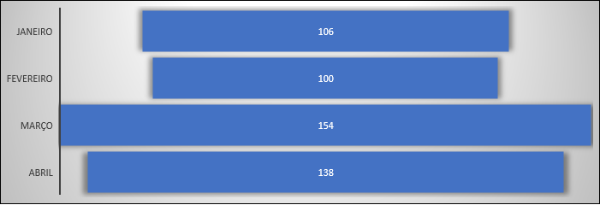

**Análise Crítica:** No mês de abril na Rede HEMO foram convocados 138 doadores que tiveram sorologia positiva na primeira amostra, e foram comunicados por via AR’s (cartas), para que comparecessem para realizarem a coleta do exame de segunda amostra confirmatória, do marcador reagente no 1º exame.

# **22. GERENCIAMENTO DE RESÍDUOS**

|  |  |  |  |  |  |  |  |  |  |  |  |  |
| --- | --- | --- | --- | --- | --- | --- | --- | --- | --- | --- | --- | --- |
| **CONSOLIDADO RESÍDUOS GERADOS MENSAL DA REDE HEMO PÚBLICA ESTADUAL EM 2023** | | | | | | | | | | | | |
| **Dados** | **JAN** | **FEV** | **MAR** | **ABR** | **MAI** | **JUN** | **JUL** | **AGO** | **SET** |  |  |  |
| Resíduos Gerados | 5.247 kg | 4.359  Kg | 5.152 Kg | 4.903  Kg |  |  |  |  |  |  |  |  |
|  | | | | | | | | | | | | |

**Análise** **Crítica:** No mês de abril foram gerados 4.903 Kg de resíduos na Rede HEMO, ocorrendo a destinação correta dos resíduos gerados. A Rede HEMO vem trabalhando em processos de redução e reciclagem visando garantir processos mais econômicos e a sustentáveis nas unidades.

## 22.1 GERENCIAMENTO DE RESÍDUOS POR GRUPO NA REDE HEMO

**GRUPO A ( INFECTANTE)**

**RESÍDUOS GERADOS PELA REDE HEMO DO GRUPO B (QUÍMICO)**

**GRUPO D (COMUM – NÃO RECICLÁVEL, ORGÂNICO )**

**GRUPO D (RECICLÁVEIS)**

**GRUPO E (PERFUROCORTANTE)**

**Análise** **Crítica:** No mês analisado e atendendo a RDC ANVISA nº 222/2018 e Resolução do CONAMA nº 358/05 que classifica dos RSS em cinco grupos e destes a Rede HEMO contempla 4 grupos de resíduos, não gerando apenas grupo C, no que tange os demais grupos A,B,D e E, são realizados e acompanhados mensalmente para se ter um panorama e trabalhar ações de redução ao mínimo aceitável. No mês de março conforme os gráficos apresentados é possível visualizar que o Hemocentro Estadual Coordenador Prof. Nion Albernaz relacionado aos resíduos do Grupo A1 mantém como maior gerador por tipo de resíduo.

# **23. NÚCLEO DE SEGURANÇA DO PACIENTE**

## 23.1 CONSOLIDADO DE NOTIFICAÇÕES DA REDE HEMO

|  |  |  |  |  |  |  |  |  |  |  |  |  |
| --- | --- | --- | --- | --- | --- | --- | --- | --- | --- | --- | --- | --- |
| **Dados** | **Jan** | **Fev** | **Mar** | **Abr** | **Mai** | **Jun** | **Jul** | **Ago** | **Set** | **Out** | **Nov** | **Dez** |
| Realizadas | 41 | 31 | 60 | 70 |  |  |  |  |  |  |  |  |
| Tratadas | 32 | 13 | 35 | 37 |  |  |  |  |  |  |  |  |
|  |  |  |  |  |  |  |  |  |  |  |  |  |

**Análise Crítica:** No mês de abril foram realizadas um total de 70 notificações. Relacionada as tratativas foram realizadas o total de 37 em tempo hábil e 33 não foram respondidas. Está sendo realizado constantemente orientações para equipe sobe a importância das notificações sendo elemento importante para a melhoria da segurança do paciente/doador e da qualidade dos cuidados prestados, rodado PDCA para identificação e melhorias nos processos de trabalhos.

## 23.2 TAXA DE TRATATIVAS DE NOTIFICAÇÃO DE EVENTOS

**Análise Crítica:** Relacionada a taxa de tratativas obtivemos um percentual de 52%, de resolutividade das tratativas. Mesmo com realização de treinamentos e discussão nas reuniões da Comissão do Núcleo de Segurança do Paciente das oportunidades de melhorias, obtivemos aumento de 10% da taxa de resolutividade em relação ao mês de março. Para aumentar esse índice o Núcleo de Segurança do Paciente está ativamente trabalhando com a ferramenta PDCA com intuito de melhorias no quantitativo de notificações e tratativas das mesmas dentro do período.

## 23.3 CLASSIFICAÇÃO DE INCIDENTES POR TAXONOMIA DA OMS

**Análise Crítica:** Os fatores contribuintes de um incidente relacionado à assistência à saúde são as circunstâncias, as ações ou a influências associadas à origem, ao desenvolvimento ou ao aumento do risco da sua ocorrência. O quadro acima apresenta a categorização dos incidentes. No mês de abril houve 70 notificações validadas, destas as principais foram 8 relacionadas as falhas de processos técnicos laboratoriais, 6 relacionados a erros diversos e demais conforme descrição no gráfico acima. Referente aos incidentes mencionados não houve dano relacionado ao paciente/doador.

## 23.4 ESTRATIFICAÇÃO DE NOTIFICAÇÕES POR SETORES (REGISTRADAS)

**Análise Crítica:** No mês de abril os setores que mais notificaram foram: Gerência Ambulatorial com sete abertura de OPM, UCT de Iporá com sete aberturas de OPM e 6 Gerência do Controle de Qualidade, seguindo com os demais setores conforme gráfico apresentado acima. A cultura de abertura de Oportunidade de melhorias tem se mostrado em evolução nas unidades da Rede HEMO e trabalhar o gerenciamento de risco é uma ação que o NSP trabalha junto aos setores para evidenciar as quebras de barreiras e diante a isso implementar e verificar a efetividade de protoclos e processos institucionais.

## 23.5 ESTRATIFICAÇÃO DE NOTIFICAÇÕES POR SETORES (NOTIFICADAS)

**Análise Crítica:** No mês de março houveram 70 notificações validadas, destas conforme mostra o gráfico acima os setores que apresentaram maior quantitativo de OPM recebeidas devido as falhas em seus processos/rotinas. Planos de ações são estabelecidos e aplicados para todas OPM abertas e trabalhadas pelos gestores do processo. A Rede Estadual de Hemocentros Rede HEMO, vem buscado dioturnamente trabalhar as melhorias e perfeirçoar seus processos para garantir que os clientes finais tenham melhor seguraça e confiabilidade.

# **GERÊNCIA DE DESENVOLVIMENTO DE SEGURANÇA DO TRABALHADOR**

## CONSOLIDADO DE EXAMES PERIÓDICOS REALIZADOS NA REDE HEMO

|  |  |  |  |  |  |  |  |  |  |  |  |  |
| --- | --- | --- | --- | --- | --- | --- | --- | --- | --- | --- | --- | --- |
| **Dados** | **Jan** | **Fev** | **Mar** | **Abr** | **Mai** | **Jun** | **Jul** | **Ago** | **Set** | **Out** | **Nov** | **Dez** |
| Programados | 41 | 31 | 28 | 15 |  |  |  |  |  |  |  |  |
| Realizados | 32 | 13 | 28 | 15 |  |  |  |  |  |  |  |  |
| % Alcance | 77% | 91% | 100% | 100% |  |  |  |  |  |  |  |  |
|  | | | | | | | | | | | | |

**Análise Crítica:** Neste mês, através de controle mensal, esta Gerência identificou e encaminhou 15 colaboradores da REDE HEMO para realizar o exame periódico de acordo com legislação de segurança e medicina do trabalho e destes, todos realizaram o periódico. Tivemos um índice de alcance de meta de realizações de exames de 100%.

|  |  |  |  |  |  |  |  |  |  |  |  |  |
| --- | --- | --- | --- | --- | --- | --- | --- | --- | --- | --- | --- | --- |
| **Dados** | **Jan** | **Fev** | **Mar** | **Abr** | **Mai** | **Jun** | **Jul** | **Ago** | **Set** | **Out** | **Nov** | **Dez** |
| Nº de acidentes | 02 | 03 | 01 | 01 |  |  |  |  |  |  |  |  |
|  |  |  |  |  |  |  |  |  |  |  |  |  |

## 24.2 CONSOLIDADO DE ACIDENTES DE TRABALHO OCORRIDOS NA REDE HEMO

**Análise Critica:** Neste mês ocorreu 1 registro de acidente típico de trabalho no Hemocentro Coordenador. Colaboradora obteve acompanhamento da CIPA e a Gerência de Desenvolvimento e Segurança do Trabalhador realizou a investigação do caso.

## 24.3 CONTROLE VACINAL REDE HEMO

|  |  |  |  |  |  |  |  |  |  |  |  |  |
| --- | --- | --- | --- | --- | --- | --- | --- | --- | --- | --- | --- | --- |
| **Dados** | **Jan** | **Fev** | **Mar** | **Abr** | **Mai** | **Jun** | **Jul** | **Ago** | **Set** | **Out** | **Nov** | **Dez** |
| Vacinas previstas | 77 | 33 | 66 |  |  |  |  |  |  |  |  |  |
| Vacinas Realizadas | 73 | 32 | 64 |  |  |  |  |  |  |  |  |  |
| %de Alcance | 95% | 97% | 97% |  |  |  |  |  |  |  |  |  |
|  | | | | | | | | | | | | |

**Análise Crítica** Neste mês, tivemos 2 (três) contratações para o Hemogo, diante do exposto, a previsão de vacinas entregues é de 22 (vinte e duas) vacinas. O indicador apresentado é baseado nas contratações de novos colaboradores, em que analisamos a previsão das vacinas que devem ser entregues neste momento e/ou de campanhas x realização das vacinas naquele mês, 21 (vinte e uma) foram entregues, somados a campanha 335 (trezentas e trinta e cinco) eram previstas e 233 (duzentas e trinta e três) foram realizadas evidenciando um cumprimento da meta de 70%.

## 24.5 ÍNDICE MENSAL DE TURNOVER REDE HEMO 2023

|  |  |  |  |  |  |  |  |  |  |  |  |  |
| --- | --- | --- | --- | --- | --- | --- | --- | --- | --- | --- | --- | --- |
| **Dados** | **Jan** | **Fev** | **Mar** | **Abr** | **Mai** | **Jun** | **Jul** | **Ago** | **Set** | **Out** | **Nov** | **Dez** |
| Índice deTurnover | 1,42% | 1,24% | 1,89% | 0,94% |  |  |  |  |  |  |  |  |
| Média 2022 | 3% | | | | | | | | | | | |

**Análise Crítica:** No mês de abril o índice de absenteísmo do ficou abaixo da média de acordo com a série histórica da instituição de 2022 (3,0%) e com o índice da ANAHP (3,0%). A média de tempo em que o colaborador permaneceu no HEMOGO foi de 40 meses.

# **GERÊNCIA DE APOIO LOGÍSTICO E OPERACIONAL**

## 25.1 TAXA DE MANUTENÇÃO PREVENTIVA – SISTEMAS DE CLIMATIZAÇÃO, VENTILAÇÃO E EXAUSTÃO

|  |  |  |  |  |  |  |  |  |  |  |  |  |
| --- | --- | --- | --- | --- | --- | --- | --- | --- | --- | --- | --- | --- |
| **Dados** | **Jan** | **Fev** | **Mar** | **Abr** | **Mai** | **Jun** | **Jul** | **Ago** | **Set** | **Out** | **Nov** | **Dez** |
| Percentual de Preventivas Realizadas x Programadas | 102% | 102% | 96% | 97% |  |  |  |  |  |  |  |  |
| Meta | 100% | | | | | | | | | | | |

**Análise Crítica:** No mês de abril foram realizadas manutenções preventivas em 102 máquinas de ar condicionado de 105 programadas, totalizando um percentual de 97%. Levando em consideração o mês anterior, onde tínhamos 4 máquinas as manutenções devido falta de peças para correção, neste mês foi realizado reparo de uma das máquinas que estavam com falta de peça. As demais, permanecem paradas até a compra das peças para reparo. Vale ressaltar, que estas não impactam na demanda, pois em projeto inicial foi idealizado máquinas de ar sobrelassentes nos setores de produção e atendimento como forma de plano de contingência na falta de uma. Sendo assim, no mês de abril, atingimos 97% da meta contratual de manutenções preventivas realizadas.

## 25.2 TAXA DE MANUTENÇÃO PREVENTIVA – SISTEMA PREDIAL

|  |  |  |  |  |  |  |  |  |  |  |  |  |
| --- | --- | --- | --- | --- | --- | --- | --- | --- | --- | --- | --- | --- |
| **Dados** | **Jan** | **Fev** | **Mar** | **Abr** | **Mai** | **Jun** | **Jul** | **Ago** | **Set** | **Out** | **Nov** | **Dez** |
| Percentual de Preventivas Realizadas x Programadas | 0% | 0% | 30% | 100% |  |  |  |  |  |  |  |  |
| Meta | 100% | | | | | | | | | | | |

**Análise Crítica**: No mês de maio tivemos o total de 76 manutenções prediais realizadas, atingindo o percentual de 100%. Isso se deu devido a execução de todo o cronograma do plano de manutenção do mês de maio. Não diferente do mês anterior, a equioe tem se empennhado em realizar as manutenções progrmadas no inicio do mÊs e após realizar corretivas necessárias. Temos notado a diminuição de manutenções corretivas, após o cumprimento do cronograma mensal.

## 25.3 ÍNDICE TRIMESTRAL DE CONFORMIDADE DO INVENTÁRIO

|  |  |  |  |  |
| --- | --- | --- | --- | --- |
| **Dados** | **Mar** | **Jun** | **Set** | **Dez** |
| Percentual Trimestral de Conformidade do Inventário | 99,5% |  |  |  |
| Meta | 99% | | | |

**Análise Crítica**: No mês de abril não teve inventário e conforme o cronograma o próximo a ser realizado será no mês de junho. Este indicador é avaliado trimestralmente sendo avaliado as conformidades dos processos de inventário da Rede HEMO.

# **RELATÓRIO DE ATIVIDADES REALIZADAS NA REDE HEMO**

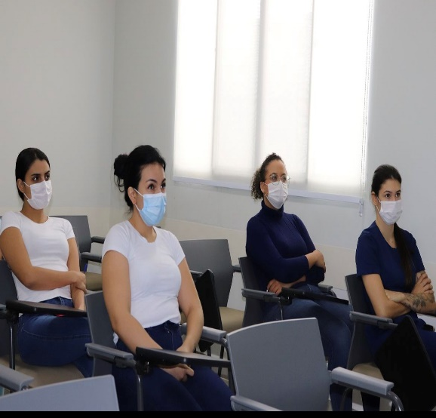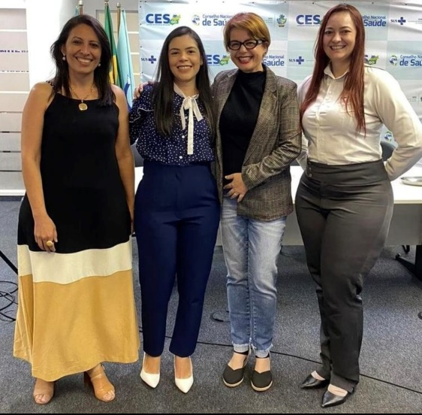

HEMOGO realiza acolhimentos dos novos estagiários das faculdades UNIFAN, FESGO dos curso de farmácia e Biomedicina.

SESMT da Rede Estadual de Hemocentros Rede HEMO participa de reunião na SES para discutir assuntos como assédio moral e sexual.

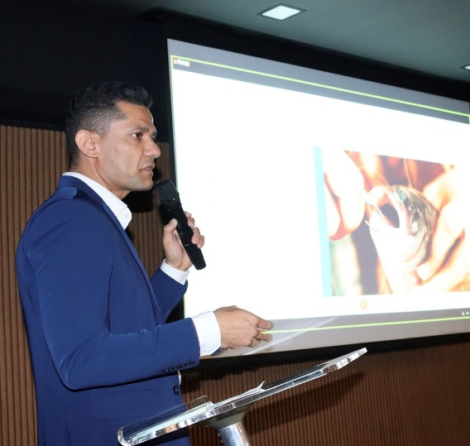

Em comemoração ao dia da Saúde a Rede Estadual de Hemocentros Rede HEMO, promoveu uma palestra informativa para os colaboradores da unidade com médico nutrólogo Dennys Augusto.

A Rede Estadual de Hemocentros Rede HEMO, em paceria com Instituto de Assitência dos Servidores Públicos de Goiás IPASGO, passa a ofertar o plano de saúde aos colaboradoresda entidade.

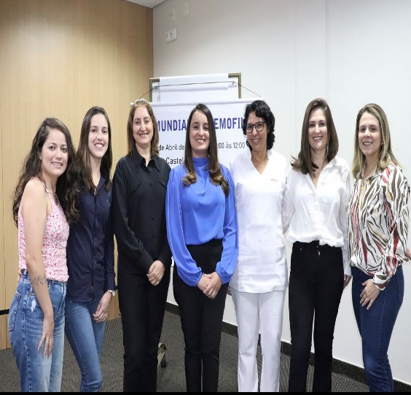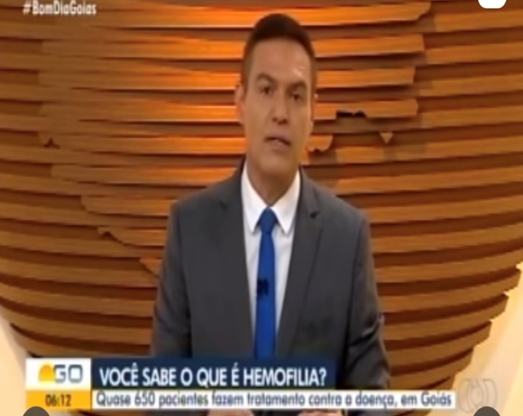

Em comemoração ao dia Mundial da Hemofilia a médica Hematologista do Hemocentro Coordenador Estadual Prof. Nion Albernaz Érika Paiva realiza uma palestra sobre o tema na Associação de Pessoas com Hemofilia e outras Coagulopatias Hereditárias do Estado de Goiás.

Em comemoração ao dia Mundial da Hemofilia o jornal Bom dia Goiás realizou uma matéria com pacientes que são atendidos na Rede Estadual de Hemocentros Rede HEMO.

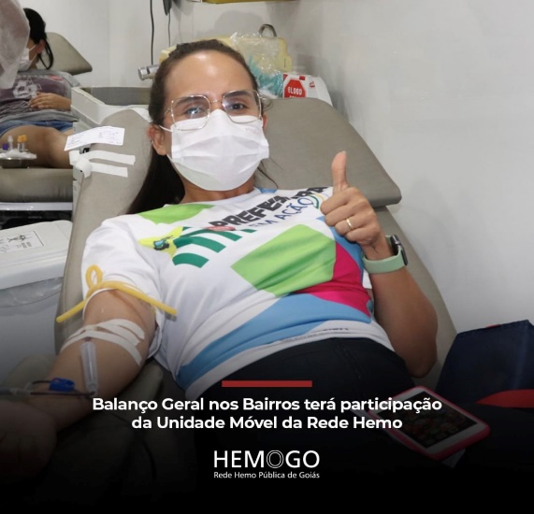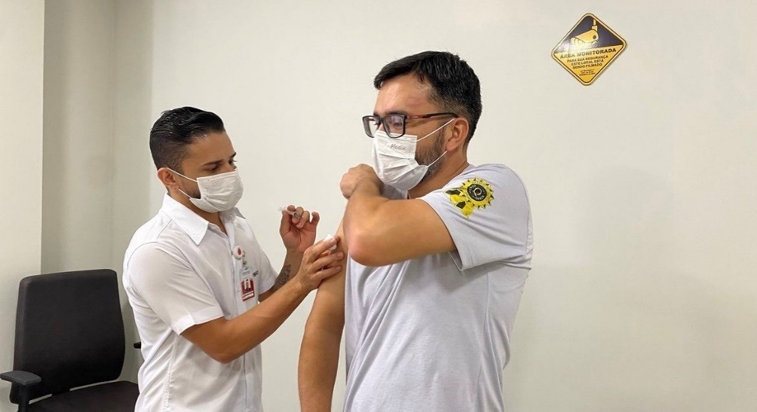

A unidade móvel da Rede Estadual de Hemocentros Rede HEMO, participa de mais uma edição do projeto Balanço Geral nos Bairros.

Colaboradores do Hemocentro Coordenador Estadual Prof. Nion Albernaz, em Goiânia, receberam as vacinas contra COVID-19 e influenza.

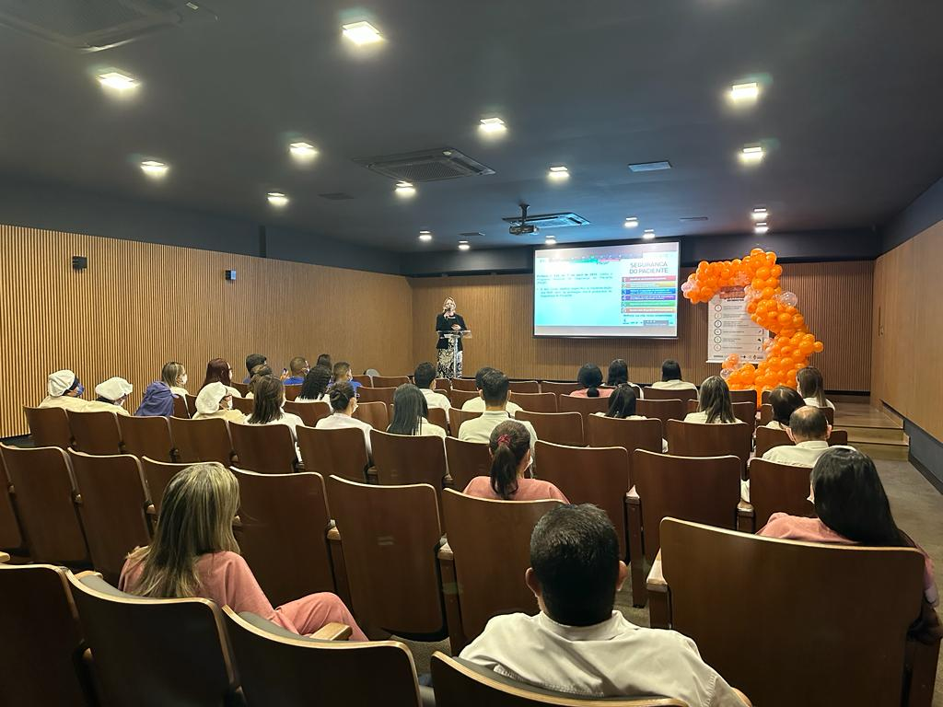

A Rede Estadual de Hemocentros Rede HEMO realiza palestra em comemoração ao dia mundial de Segurança do Paciente com a Palestrante Adriana Gomes Coordenadora do NSP do Estado de Goiás.

A Rede Estadual de Hemocentros Rede HEMO realiza comemoração ao dia mundial em Segurança do Paciente.

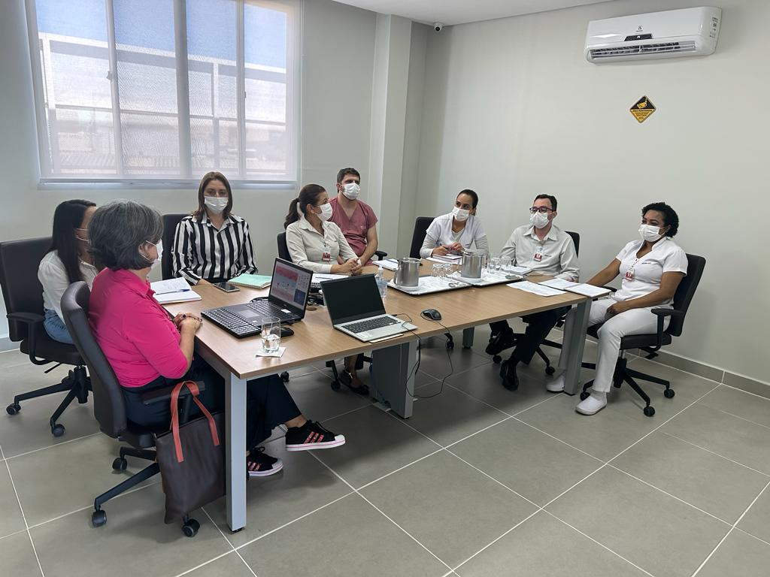

Hemocentro Coordenador Estadual Prof. Nion Albernaz, realiza treinamento para implantação do novo Centro de Processamento Celular ( CPC).

# **CONSIDERAÇÕES FINAIS**

No mês de abril, observamos um aumento da demanda de distribuição de hemocomponentes.

Visando minimizar essa situação, temos adotado estratégias de captação de doadores como busca de novas parcerias, acionamento de doadores por e-mail, Facebook, Instagram e contato telefônico, divulgação da necessidade de sangue na imprensa e produção de conteúdo educativo no site e Instagram desmistificando o procedimento de doação.Observamos um impacto no estoque de plaquetas e concetrados de hemácias dos grupos A negativo e O negativo.

Apesar disso, evidenciamos os aspectos positivos do trabalho da Rede HEMO junto à sociedade goiana, pois temos 91% de doadores espontâneos, e alcançamos satisfação do usuário superior a 96%, demonstrando os avanços dessa gestão no serviço de hematologia e hemoterapia.

Em relação aos processos de qualidade, por sua vez, observamos um avanço na padronização de processos, notificação de eventos, treinamentos e uso das ferramentas da qualidade.

A busca pela excelência faz parte das atividades do dia-a-dia na Rede HEMO. Nesse sentido, a Rede HEMO persistiu na busca pelo aprimoramento de seus processos, de modo a viabilizar apoio consistente à realização das atividades finalísticas, com vistas ao cumprimento da missão institucional e alcance dos objetivos estratégico.





Relatório elaborado pela Diretoria da Rede Estadual de Hemocentros Rede HEMO e aprovado pelo

Conselho de Administração em ____ / ____ / _______

Zanyr da Paixão Chaud e Sá Abreu

Presidente do Conselho de Administração do Idtech